建设项目环境影响报告表
（污染影响类）

项目名称： 赵庄煤业15号煤配采选煤厂配套工程
建设单位（盖章）： 山西晋煤集团赵庄煤业有限责任公司
编制日期： 2026年9月

中华人民共和国生态环境部制
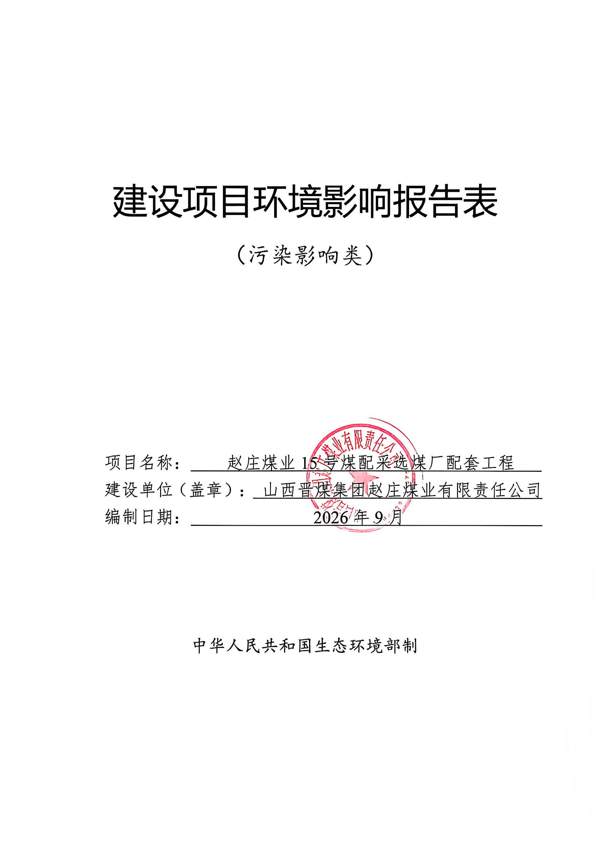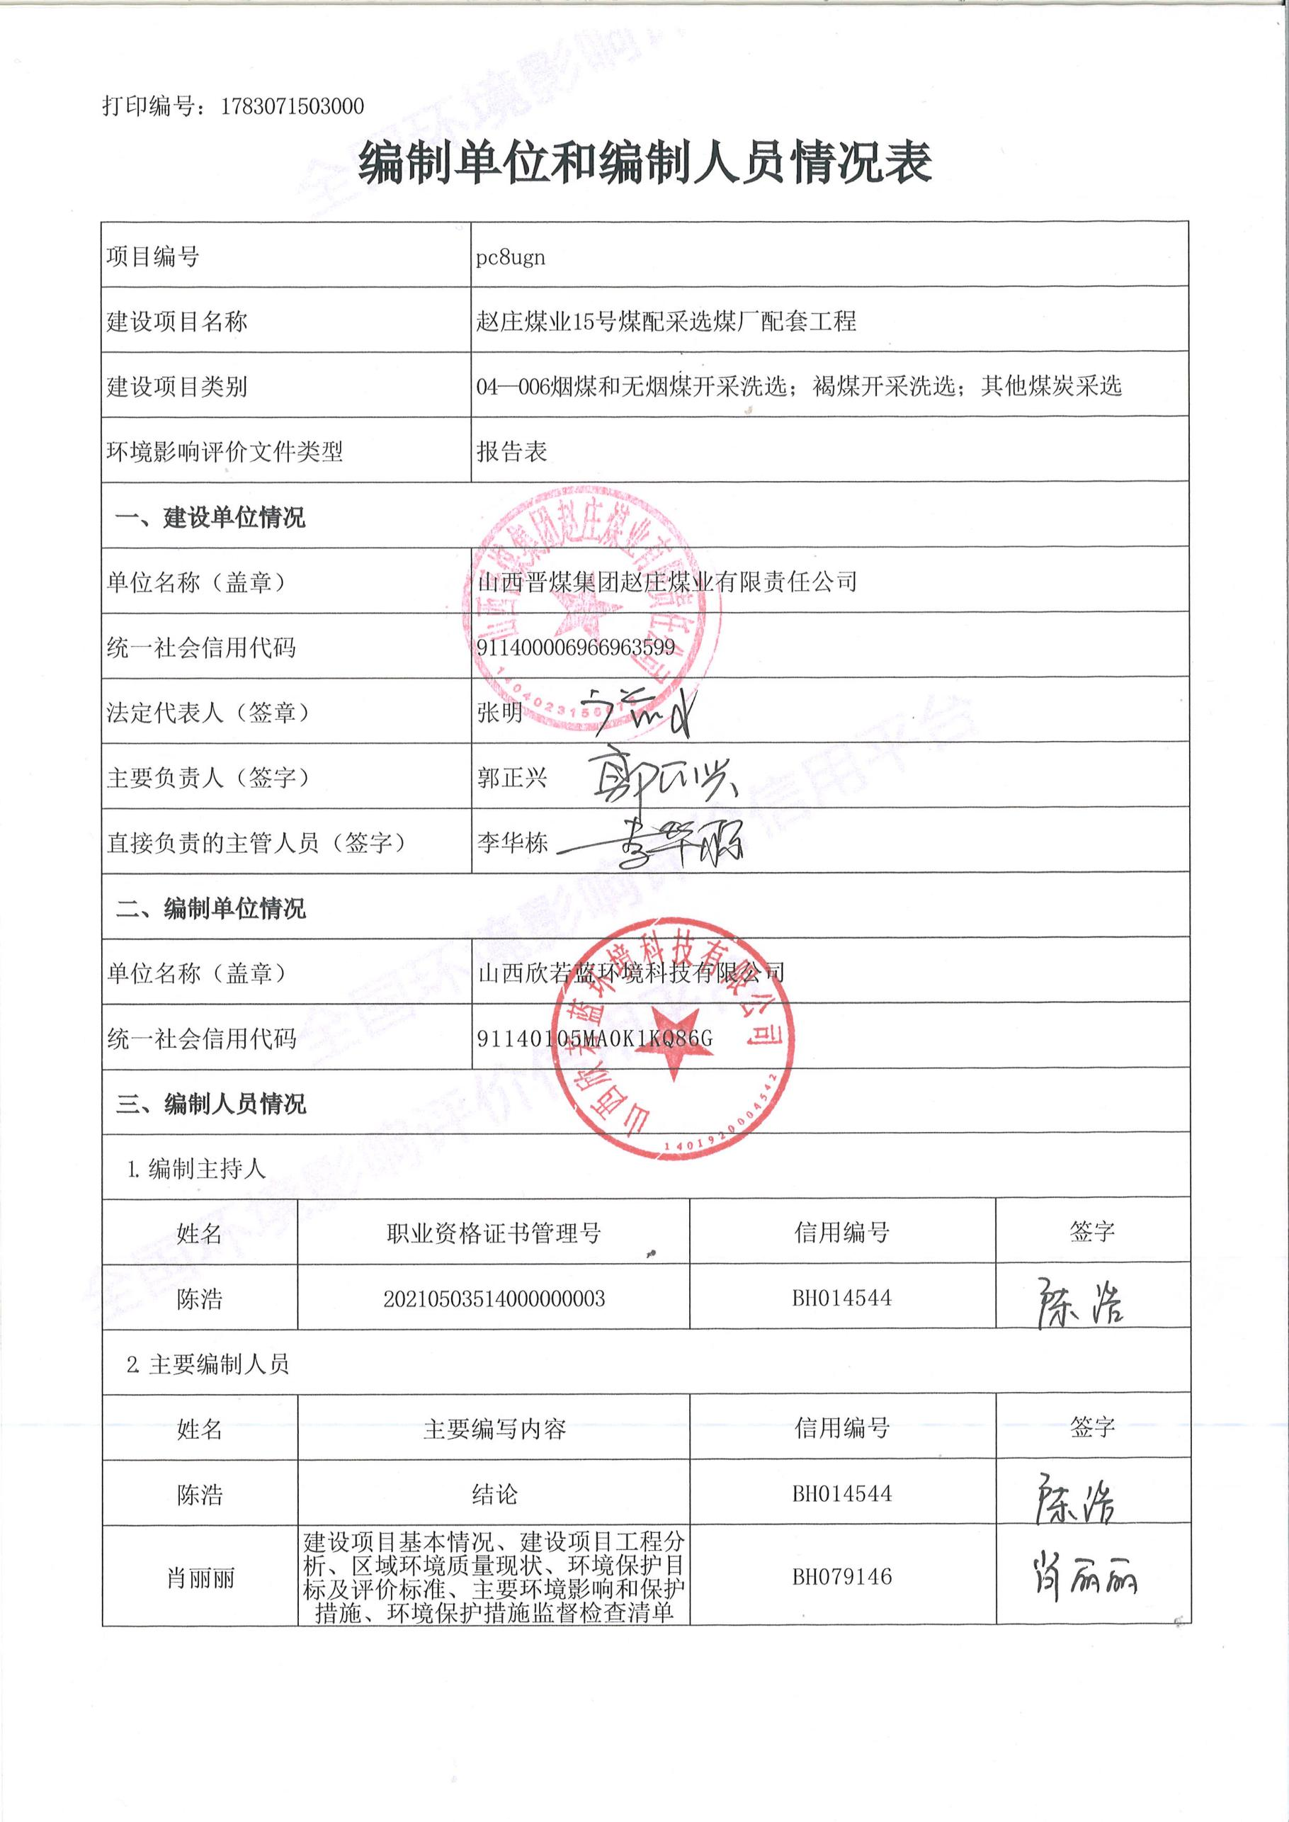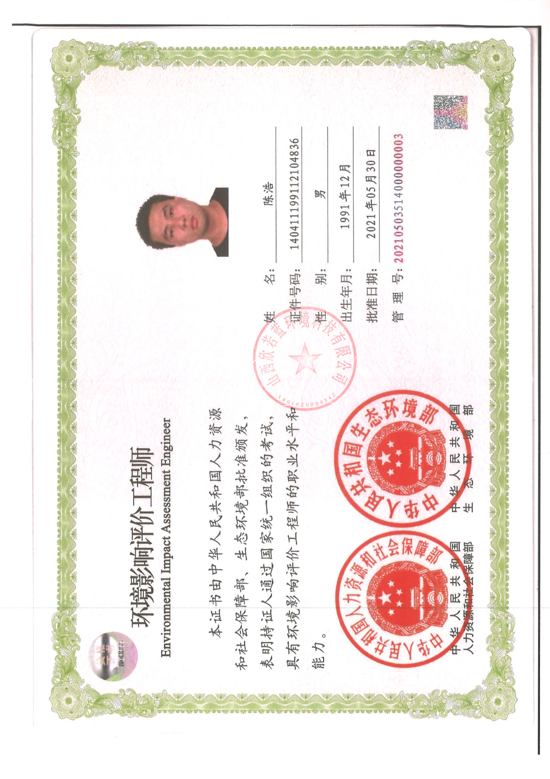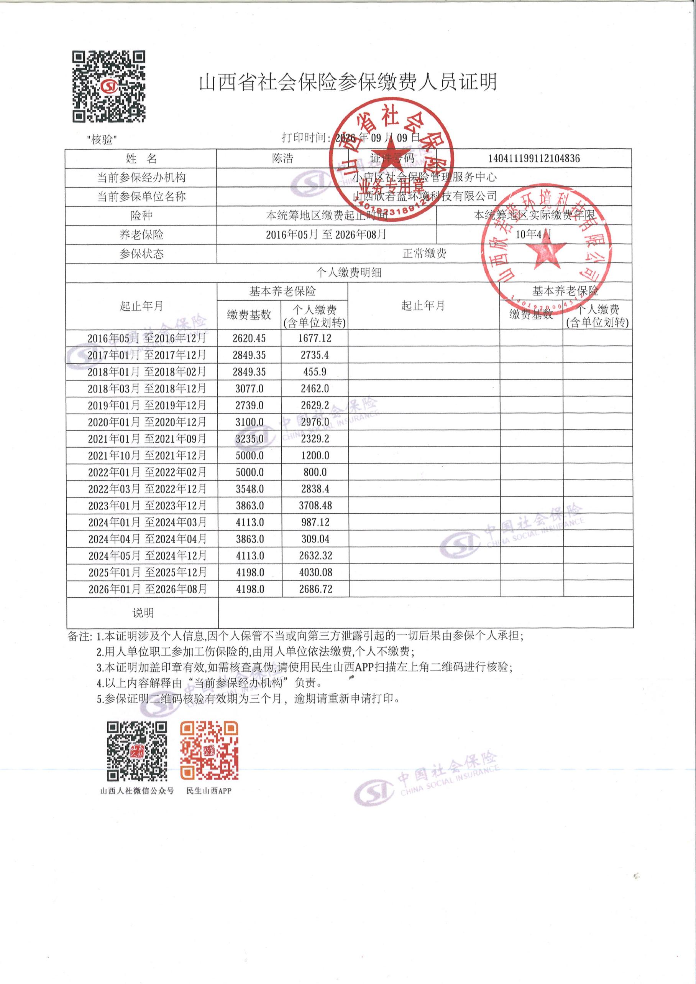
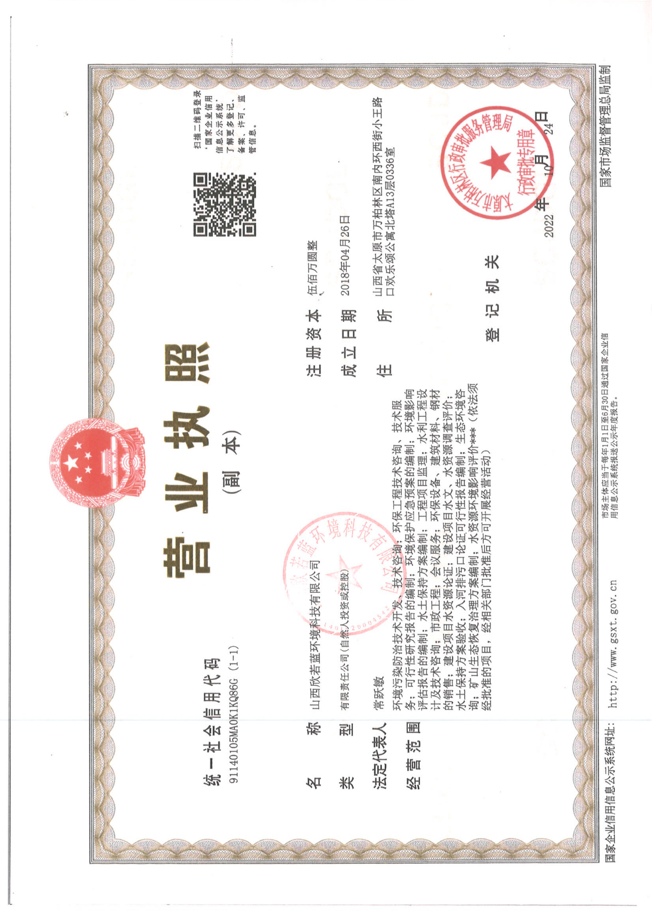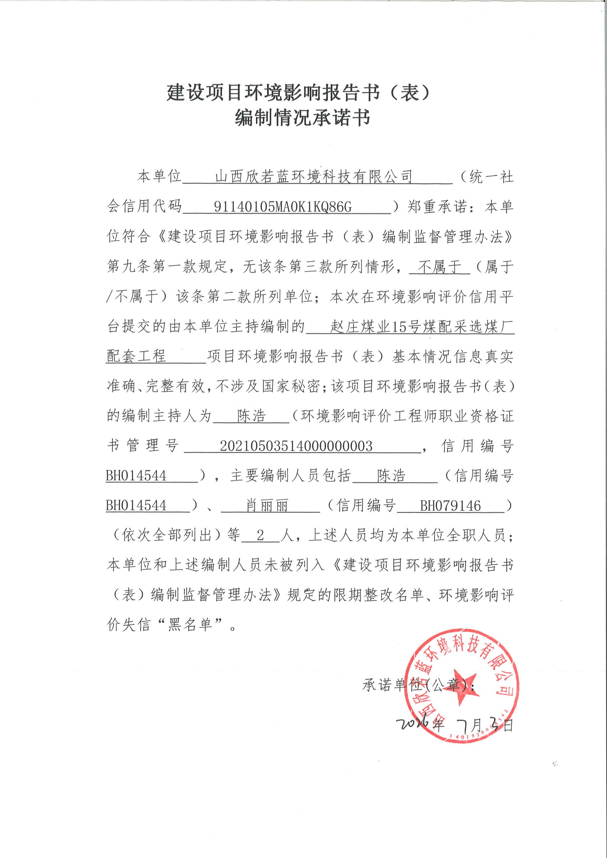
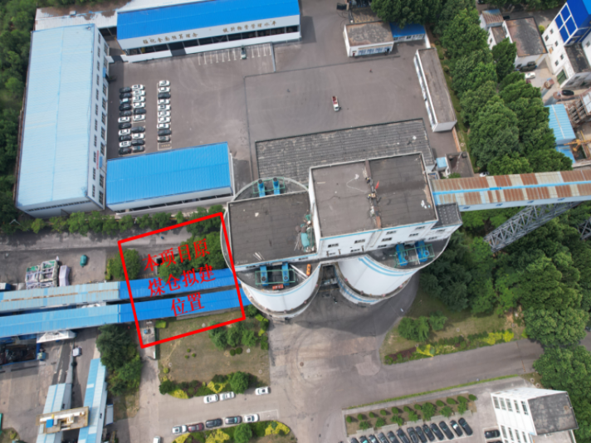 | 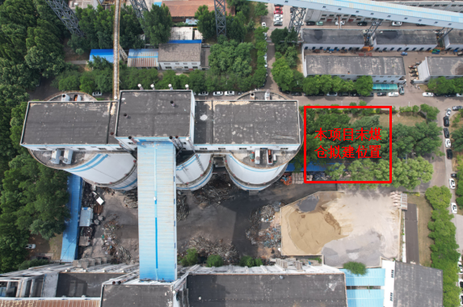
本项目原煤仓拟建位置 | 本项目末煤仓拟建位置
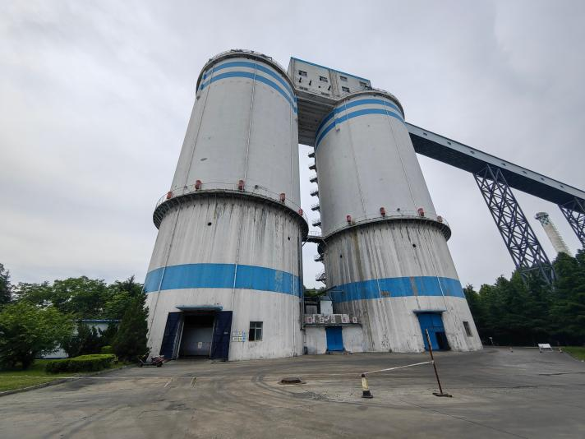 | 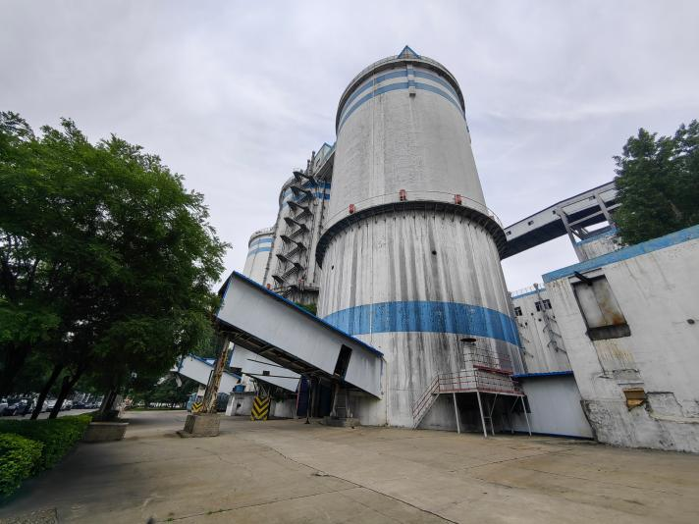
现有工程两座原煤仓 | 现有工程三座末煤仓
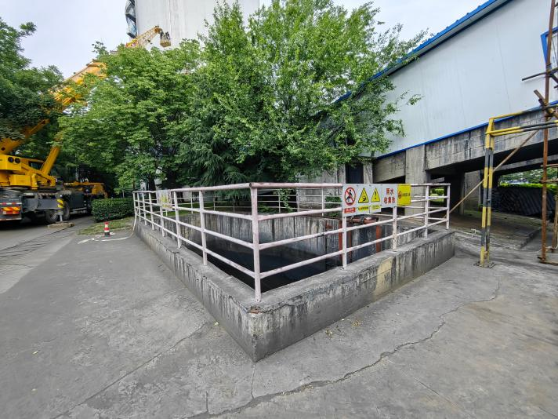 | 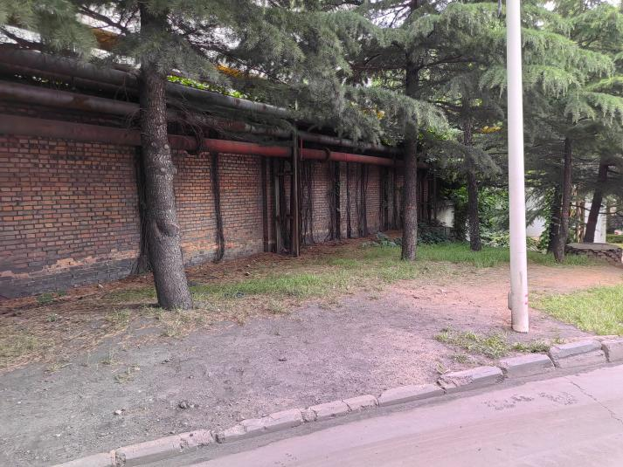
拟拆除现有初期雨水收集池 | 拟建初期雨水收集池位置

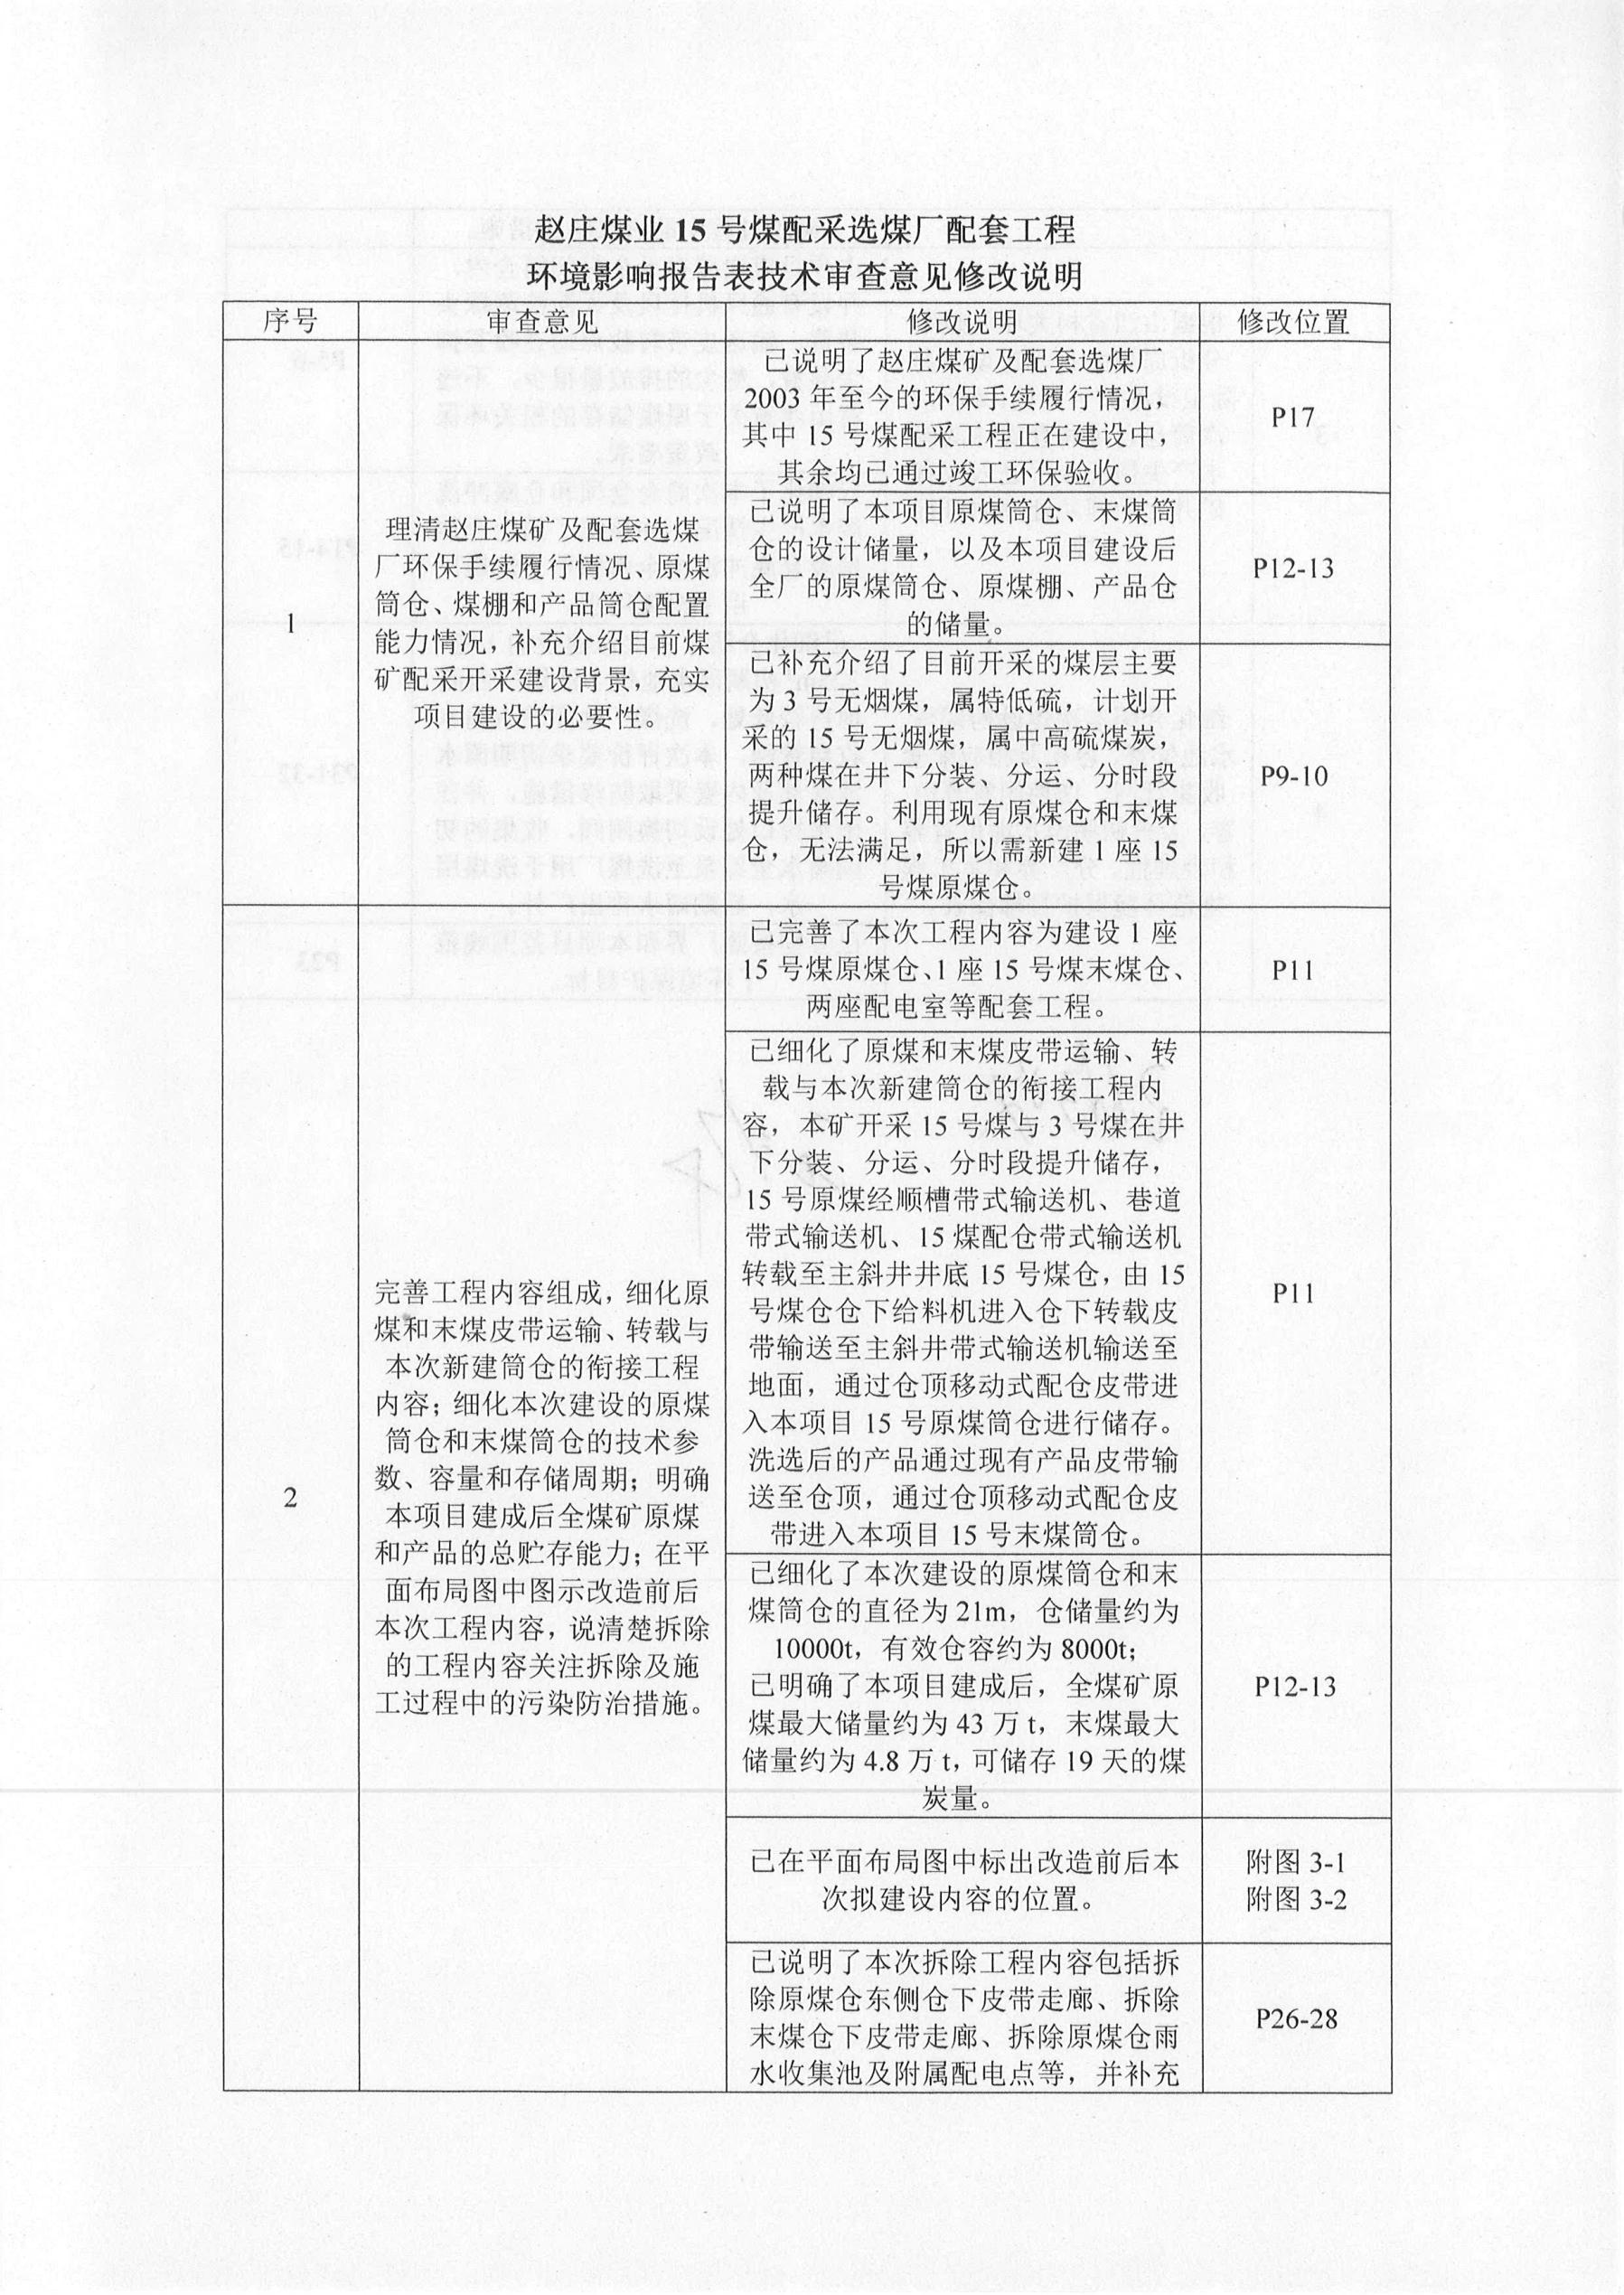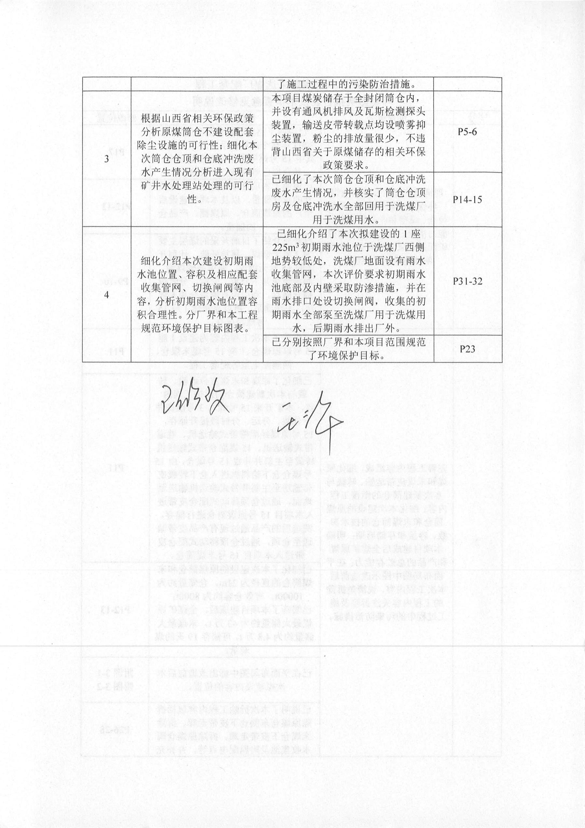
目 录
一、建设项目基本情况 1
二、建设项目工程分析 9
三、区域环境质量现状、环境保护目标及评价标准 21
四、主要环境影响和保护措施 26
五、环境保护措施监督检查清单 43
六、结论 45

附图1 地理位置图
附图2 项目四邻关系和环保目标图（1:15000）
附图3-1 本项目筒仓位置平面布置图
附图3-2 工业场地及项目位置平面布置图
附图4 地表水系图
附图5 与辛安泉域位置关系图
附图6 与长治市生态环境管控单元分布相对位置图
附图7 长子县国土空间规划三线划定图

附件1 委托书
附件2 项目立项的批复
附件3 营业执照
附件4 采矿许可证
附件5 现有工程环保手续
附件6 排污许可证
附件7 现有工程监测报告
附件8 入河排污口设置的批复
附件9 危废协议
附件10 现状监测报告
附件11 “生态环境分区管控”研判结果
附件12 技术审查意见

一、建设项目基本情况
建设项目名称 |  | 赵庄煤业15号煤配采选煤厂配套工程
项目代码 |  | /
建设单位联系人 |  | * | 联系方式 | *
建设地点 |  | 山西省长治市长子县慈林镇张店村赵庄煤业洗煤厂西南侧
地理坐标 |  | （112度53分22.330秒，35度59分41.080秒）
国民经济  行业类别 |  | G5990其他仓储业 | 建设项目  行业类别 | 四、煤炭开采和洗选业06--6、烟煤和无烟煤开采洗选--煤炭储存、集运
建设性质 |  | ☑新建（迁建）  □改建  □扩建  □技术改造 | 建设项目  申报情形 | ☑首次申报项目  □不予批准后再次申报项目  □超五年重新审核项目  □重大变动重新报批项目
项目审批（备案）部门（选填） |  | / | 项目审批（核准/  备案）文号（选填） | /
总投资（万元） |  | 8344.83 | 环保投资（万元） | 15
环保投资占比（%） |  | 0.18 | 施工工期 | 21个月
是否开工建设 |  | ☑否  □是： | 用地（用海）  面积（m²） | 不新增用地（本项目占地1164.75m²）
专项评价  设置情况 |  | 无
规划情况 |  | 无
规划环境影响  评价情况 |  | 无
规划及规划环境影响评价符合性分析 |  | 无
其他符合性分析 | 1.1与长治市2023年度生态环境分区管控动态更新成果符合性分析  根据《山西省生态环境分区管控成果动态更新工作方案》（晋环函〔2023〕149号）、“长治市2023年度生态环境分区管控动态更新成果公告”，且查阅山西省“三线一单”数据管理及应用平台，本项目位于“一般管控单元”，管控单元编码：ZH14042830001，管控单元名称为：长治市长子县一般管控单元。符合性分析见表1.1-1。  表1.1-1 与生态环境分区管控要求的符合性分析  综上所述，项目建设符合长治市生态环境分区管控成果动态更新结果中相关要求。  1.2 产业政策相符性分析  本项目已于2025年11月26日取得由晋能控股装备制造集团有限公司关于赵庄煤业15号煤配采选煤厂配套工程立项的批复，批复文号为晋控装备计发函〔2025〕416号，见附件2。本项目所属行业为G5990其他仓储业，根据《产业结构调整指导目录（2024年本）》中规定，本项目不属于鼓励类、限制类、淘汰类项目，为允许类，因此本项目符合国家和地方产业政策的要求。  1.3 相关政策及规划符合性分析  1.3.1与《长治市辛安泉饮用水水源地保护条例》符合性分析  符合性分析详见表1.3-1。  表1.3-1 与《长治市辛安泉饮用水水源地保护条例》的符合性分析  因此，本项目的建设不违背《长治市辛安泉饮用水水源地保护条例》文中有关要求。  1.3.2与山西省生态环境保护委员会办公室关于印发《山西省深入推进扬尘污染防治工作方案》的通知（晋环委办函〔2022〕4号）符合性分析  表 1.3-2 与《山西省深入推进扬尘污染防治工作方案》符合性分析  1.3.3与辛安泉域影响分析  辛安泉域位于山西省东南部，区域面积主要为长治市大部分地区和晋中地区榆社县。它作为长治市、潞城市城市生活用水的主要来源，是我省第二大岩溶泉群。该泉群出露于长治市东北约30公里的潞城、黎城和平顺县交界的浊漳河河谷之中，泉水沿河谷分散出流，分布于自西流至北耽车，长约15公里的河谷地带，出露高程600～643m，出露地层为奥陶系中统。泉域多年平均流量为11.9m³/s，受季节影响，浊漳河丰、枯水期水量变化相对较大。泉域总面积10950km²，其中碳酸盐岩裸露区面积2200km²，覆盖、埋藏区8750km²。  泉域边界：北界以浊漳河和汾河及沁河的地表水分岭为界。西界以沁县和沁源县的行政边界为界。南界以浊漳河和沁河及丹河的地表水分岭为界。东界以浊漳河与清漳河的地表水分岭和娘子关泉域为界。  泉域重点保护范围：  （1）泉水集中出露带：以浊漳河为轴线，北起黎城县南赵店桥，顺浊漳河谷向下游，至平顺县北耽车，包括河谷两岸地带；西起山西化肥厂排污渠道，两侧宽200m，至辛安桥下河道，面积48km²。  （2）文王山地垒渗漏段：自黄碾南铁路桥上游500m起，顺浊漳河南源主河道，左右两侧各500m，向下游至与浊漳河西源汇流处，面积18km²。两处合计面积66km²。  本项目厂址位于辛安泉域内，但不在泉域的重点保护范围之内。  1.3.4与《长子县国土空间总体规划（2021-2035年）》符合性分析  （1）规划期限  规划期限为2021年至2035年。近期目标年为2025年，远期目标年为2035年，远景展望至2050年。  （2）规划范围  本次总体规划范围为长子县行政辖区，全域国土空间总面积1029平方公里。  （3）国土空间开发保护目标  2025年产业转型出雏形，产业体系初步框架完善，全县经济社会发展稳步推进；生态文明建设加快，绿色、低碳、循环成为发展主基调，国土空间主体功能和生态安全格局基本形成；区域协调、生态建设、民生保障、文明进步、县域治理、乡村振兴等方面取得重大进展。  2035年全面建成长治市域副中心城市，突显中心带动作用；全县经济的高质量发展、全体人民共同富裕实现大的跨越；新型工业化、信息化、城镇化、农业农村现代化基本实现；生态环境质量优良，基本农田量稳质高，土地利用集约高效，国土空间主体功能和生态安全格局趋于成熟；全面建成绿色、文化、开放、健康、宜居的新长子，谱写高质量发展新篇章。  （4）战略定位  ①依托煤炭、煤层气、风力、农业基础及旅游资源，打造晋东南经济区重要的产业转型升级示范基地。以能源产业、现代农业、特色文化旅游业为主导产业，积极培育创新产业，形成生态友好、低碳循环、科技创新的现代产业体系。  ②深入挖掘历史文化资源，以独一无二的神话典故，映射中国人民核心价值观，赋予地方特征，打造长治地区地域文化名片，全面提升地区影响力。  ③全面体现新发展理念，以生态文明引领城市发展，以人民为中心，构筑山水林田湖城生命共同体，形成人、城、境、业高度和谐统一的大美城市形态的城市发展新范式。  （5）总体格局  1）构建国土空间总体格局  总体格局为“一心两廊、一屏一网、三区”。  “一心两廊”：即县城综合服务中心和以省道S326和S228为依托构建的十字型城乡发展走廊。  “一屏一网”：即发鸠山生态屏障和全域生态水网。  “三区”：即西部（浅山和半山区）特色农产品发展区、中部粮食规模化发展区、城郊都市农业发展区。  2）统筹划定三条控制线  ①永久基本农田保护红线  到2035年，全县永久基本农田保护面积不少于410.22平方千米。  ②生态保护红线  到2035年，全县生态保护红线控制区面积不少于520.36公顷。  ③城镇开发边界  到2035年，全县城镇开发边界面积为2093.93公顷。  （6）本项目符合性分析  本项目建设地点位于长治市长子县慈林镇山西晋煤集团赵庄煤业有限责任公司洗煤厂西南侧，根据《长子县国土空间总体规划（2021-2035年）》，本项目不在其规划的生态保护红线内，位于城镇开发边界范围内，不占用永久基本农田。本项目的建设不违背长子县国土空间总体规划的要求。
  环境管控单元编码 | 环境管控单元名称 | 管控单元分类 | 管控类别 | 管控要求 | 符合性分析
  ZH14042830001 | 长治市长子县一般管控单元 | 一般管控单元 | 空间布局约束 | - 执行山西省、长治市空间布局准入的要求。  - 排放大气污染物的工业项目应当按照规划和环境保护规定进入工业园区。  3.禁止在邻近基本农田区域排放重金属和多环芳烃、石油烃等有机污染物的开发建设活动。 | 本项目属于选煤厂配套工程建设项目，建设符合山西省、长治市空间布局的准入要求。项目位于现有洗煤厂内，不新增占地、不涉及基本农田。
  ZH14042830001 | 长治市长子县一般管控单元 | 一般管控单元 | 污染物排放管控 | 1.执行山西省、长治市的污染物排放控制要求。 | 本项目属于选煤厂配套工程建设项目，污染物满足《煤炭洗选行业污染物排放标准》（DB14/2270-2021）中标准限值。
  ZH14042830001 | 长治市长子县一般管控单元 | 一般管控单元 | 环境风险防控 | / | /
  ZH14042830001 | 长治市长子县一般管控单元 | 一般管控单元 | 资源开发效率要求 | / | /
  与本项目相关的要求 |  | 符合性分析
  第十四条 | 在辛安泉饮用水水源地准保护区范围内禁止下列行为：  （一）直接或者间接向水域排放不符合国家以及地方规定排放标准的废水；  （二）新建、扩建对水体污染严重的建设项目，改建建设项目增加排污量；  （三）使用不符合《农田灌溉水质标准》的污水灌溉农田；  （四）利用渗井、废弃矿井、废弃井孔等排放工业废水、生活污水和矿坑水；  （五）法律、法规规定的其他禁止行为。 | 本项目厂址不在辛安泉饮用水水源地准保护区范围内。
  第十五条 | 在辛安泉饮用水水源地二级保护区除禁止本条例第十四条规定的行为外，还禁止下列行为：  （一）新建、改建、扩建炼焦、化工、炼油、冶炼、电镀、皮革、造纸、制浆、印染、染料、放射性以及其他排放污染物的建设项目；  （二）使用农药，丢弃农药、农药包装物或者清洗施药器械；  （三）建设畜禽养殖场、养殖小区；  （四）利用未经净化的污水灌溉农田；  （五）倾倒、堆放、储存危险化学品和有毒有害废弃物；  （六）建设工业固体废物、粪便和易溶、有毒有害废弃物集中贮存、处置的设施、场所和生活垃圾填埋场、转运站；  （七）可能对辛安泉饮用水水源地二级保护区水环境安全造成危害的其他行为。 | 本项目不在辛安泉饮用水水源地二级保护区内。
  第十六条 | 在辛安泉饮用水水源地一级保护区内除禁止本条例第十四条和第十五条规定的行为外，还禁止下列行为：  （一）新建、改建、扩建与供水设施、防洪设施和保护水源无关的建设项目；  （二）倾倒、堆放工业废渣、废液、垃圾、粪便、油类和其他有害废弃物；  （三）从事农牧业活动；  （四）从事网箱养殖、旅游、游泳、垂钓、水上训练或者其他可能污染饮用水水体的活动；  （五）设置与供水需要无关的码头、停靠船舶；  （六）设置旅游娱乐设施、餐饮服务项目；  （七）可能对辛安泉饮用水水源地一级保护区水环境安全造成危害的其他行为。 | 本项目不在辛安泉饮用水水源地一级保护区内。
  序号 | 要求 | 本项目具体情况 | 符合性
  1 | 深入开展工业企业无组织排放治理，开展钢铁、水泥、建材、有色、火电、焦化、铸造等重点行业及燃煤锅炉无组织排放排查，建立管理台账，对物料（含废渣）运输、装卸、储存、转移和工艺过程等无组织排放实施深度治理。易产生扬尘的粉状、粒状物料及燃料应当密闭储存，运输采用密闭皮带、封闭通廊、管状带式输送机或密闭车厢、真空罐车、气力输送等密闭运输方式。厂区料场路面应实施硬化，出入口应配备车轮、车身清洗装置或者采取其他控制措施。装卸过程中，应配备除尘设施，同时采取洒水喷枪措施。物料储存应采用入棚、入仓储存，并设有洒水、喷枪、苫盖等综合措施进行抑尘。工业企业生产过程中，上料系统应密闭运行，生产设备、废气收集、除尘收集系统应同步运行，确保废气有效收集，车间不可有可见烟尘外逸。上料系统、生产设备、废气收集系统或者污染治理设施发生故障或者检修时，应停止运转对应的生产工艺设备，待检修完毕后投入使用。 | 本项目煤炭储存于全封闭筒仓内，并设有通风机排风及瓦斯检测探头装置，输送皮带转载点均设喷雾抑尘装置。 | 符合
  2 | 严格落实建筑施工扬尘“六个百分之百”，将防治扬尘污染费用纳入工程造价，规模以上施工工地安装视频监控设施，并接入当地监管平台。各类土石方开挖施工，必须采取有效抑尘措施，确保不产生扬尘污染。 | 施工前严格落实建筑施工工地“六个百分百”管控措施。  道路运输严格按照规定路线行驶，厂区道路硬化，厂区与周边道路连接路段路面硬化。 | 符合
  3 | 强化散装物料运输源头监管。督促货运源头单位采取密闭或其他措施防止出场(厂)车辆发生遗撒。严禁未采取有效封闭措施货车出场(厂)。运输渣土、土方、砂石、垃圾、灰浆、煤炭等散装、流体物料的车辆，应当采取密闭措施，按照规定安装卫星定位装置，并按照规定的路线、时间行驶，在运输过程中不得遗撒、泄漏物料。加强对重点区域(路段)、重点时段、重点对象的执法检查,严查未有效密闭运输车辆，依法重处违法装载行为。 | 本项目原煤由煤矿井下全封闭皮带输送，末煤由仓下全封闭皮带输送至铁路装车站。不涉及汽车运输。 | 符合
  4 | 工业企业堆场料场要建立防止扬尘的责任制度和记录台账。粉末状的物料全部存入封闭式料库或料仓；颗粒状的物料全部入棚，暂时无法入棚的必须规范堆放，进行全覆盖，并采取洒水或者防风抑尘网等措施减少扬尘污染；块状的物料全部覆盖，暂时无法覆盖的必须规范堆放，并采取洒水或者防风抑尘网等措施减少扬尘污染。露天矿山、垃圾填埋场、建筑垃圾消纳场等应采取苫盖、喷枪、道路硬化等防治扬尘污染措施，设置车辆清洗设施。 | 本项目煤炭储存于全封闭筒仓内，并设有通风机排风及瓦斯检测探头装置，输送皮带转载点均设喷雾抑尘装置。 | 符合

二、建设项目工程分析
建设内容 | 2.1 项目背景  赵庄煤业隶属于晋能控股装备制造集团有限公司，矿井于2002年10月1日开始建设，于2007年5月18日正式通过600万吨/年投产验收，属高瓦斯矿井。2013年6月，山西省发展和改革委员会以晋发改验收发〔2013〕6号《关于山西晋城无烟煤矿业集团有限责任公司赵庄矿井800万t/a产能释放项目竣工验收的批复》，同意赵庄煤业通过800万t/a产能释放竣工验收。矿井开拓方式为斜、立井混合开拓方式，井田范围内3号煤层采用单水平开拓，主采煤层为3号煤层。  为提高赵庄矿井资源采出率和经济效益，延长矿井服务年限，实现矿井可持续发展，赵庄煤业实施15号煤配采工程。15号煤配采工程项目生产能力为2.00 Mt/a，设计可采储量为3379万吨，配采期间矿井生产能力保持8.00Mt/a，3号煤与15号煤配采比例为3:1，其中3号煤生产能力为6.00Mt/a，15号煤生产能力为2.00Mt/a，配采范围服务年限为12.1a。  该项目于2020年5月取得原晋煤集团《关于赵庄煤业15号煤配采工程项目建议书的批复》（晋煤集生字〔2020〕268号），项目建设内容为井下15号煤配采工程；2020年6月取得原晋煤集团《关于赵庄煤业15号煤配采工程核准的批复》（晋煤集计划函〔2020〕155号）；2022年10月取得由长治市生态环境局长子分局出具的《关于山西晋城无烟煤矿业集团有限责任公司赵庄煤业15号煤配采工程环境影响报告书的批复》（长子环函〔2022〕47号）；赵庄煤业15号煤配采工程于2024年11月开工。  赵庄煤业选煤厂地面现有两座原煤仓，设计仓容分别为10000吨，由于赵庄煤业为高瓦斯矿井，在实际生产过程中，为保证原煤仓内瓦斯不超标，需留一定仓位，实际仓容为8000吨。矿区内储量丰富，煤质优良，现开采的煤层主要为3号无烟煤，属特低硫、低磷、中灰、高发热量的优质煤炭。计划开采的15号无烟煤，属中高硫、低磷、中灰、中高发热量的优质煤炭。由于本矿15号煤含硫量较高，3号煤含硫量较低，根据《山西晋城无烟煤矿业集团有限责任公司赵庄煤业15号煤配采工程环境影响报告书》明确：15号煤和3号煤在井下分装、分运、分时段提升储存。若利用现有1座原煤仓存储15号原煤情况下，目前3号煤日产量在2万-4万吨，按照矿井3号煤和15号煤3:1的产量比例，3号煤缓冲仓储量减少将严重制约井下生产，尤其是应对特殊地质条件时的调节能力减弱。同时，受3号煤缓冲仓储量减少影响，将导致储煤场堆、返煤频率增加，增加洗选环节成本和影响原煤质量。另外，由于受洗选路径限制，原煤经过选煤厂筛分车间筛分后，去往储煤场和主洗车间为同一条皮带但运转方向相反，原煤往储煤场存储时就不能洗选、洗选时将不能运至储煤场，现有储煤场不能起到代替原煤缓冲仓的作用，所以需新建1座15号煤原煤仓。  目前选煤厂商品煤共三个品种：分别为洗末煤、普末煤（发热量≥4500 kcal/kg）、标末煤（发热量≥5000 kcal/kg）。选煤厂现有三座煤仓分别存储洗选后的三个品种煤，没有空余的末煤仓单独储存15号煤洗后末煤，需新建1座15号末煤仓。  在此背景下，晋能控股装备制造集团有限公司于2025年11月下发《晋能控股装置制造集团有限公司关于赵庄煤业15号煤配采选煤厂配套工程立项的批复》（晋控装备计发函〔2025〕416号）。  本项目具体的建设内容为：在洗煤厂现有厂区西南侧，新建1座15号煤原煤仓、1座15号煤末煤仓、两座配电室等配套工程，在原煤仓西侧新建1座初期雨水收集池，不涉及新增征地。  根据《建设项目环境影响评价分类管理名录（2021年版）》，本项目属于名录中“四、煤炭开采和洗选业 06—6、烟煤和无烟煤开采洗选—煤炭储存、集运”，应当编制环境影响报告表。  2026年6月，山西晋煤集团赵庄煤业有限责任公司委托我公司承担该项目的环境影响评价工作（见附件1）。在接受委托后，我公司收集了有关资料，对建设项目进行了现场踏勘，在此基础上编制完成了《赵庄煤业15号煤配采选煤厂配套工程环境影响报告表》。本次评价范围只针对新建1座15号煤原煤筒仓、1座15号煤末煤筒仓、两座配电室等配套工程。  2.2 工程组成  本次建设内容主要为：在洗煤厂现有厂区西南侧，建设1座15号煤原煤仓、1座15号煤末煤仓、两座配电室等配套工程，在原煤仓西侧建设1座初期雨水收集池，不涉及新增征地。本矿开采15号煤与3号煤在井下分装、分运、分时段提升储存，15号原煤经顺槽带式输送机、巷道带式输送机、15煤配仓带式输送机转载至主斜井井底15号煤仓，由15号煤仓仓下给料机进入仓下转载皮带输送至主斜井带式输送机输送至地面，通过仓顶移动式配仓皮带进入本项目15号原煤筒仓进行储存。再通过仓下给煤机、皮带输送机进入洗选车间进行筛分、洗选，洗选后通过现有产品皮带输送至仓顶，通过仓顶移动式配仓皮带进入本项目15号末煤筒仓，随后通过仓下给煤机、皮带输送机进入装车点进行外运。  项目组成内容见表2.2-1。  表2.2-1 工程主要建设内容一览表  2.3 原料来源及产品方案  本项目仅对煤炭进行储存，新增1座15号煤原煤筒仓，φ21m，仓储量约为10000t，有效仓容约为8000t；新增1座15号煤末煤筒仓，φ21m，仓储量约为10000t，有效仓容约为8000t。本项目建成后，全厂原煤最大储量约为43万t，末煤最大储量约为4.8万t，可储存约19天的煤炭量。  表2.3-1 产品方案表  2.4 生产设备  本项目主要设备见下表。  表2.4-1 主要设备表  2.5 劳动定员及工作制度  本项目不新增劳动定员。工作制度为每年工作330天，两班生产一班检修。  2.6 平面布置  本项目位于赵庄煤业洗煤厂现有厂区西南侧，新建1个原煤仓位于现有原煤仓东侧，新建1个末煤仓位于现有末煤仓西侧。在现有块煤仓南侧新建一座配电室及变频器室，在原煤仓北侧间隔6m新建一座配电室。新建初期雨水收集池位于现有原煤仓西侧。平面布置图见附图。  2.7 公用工程  1.给排水  水源：本项目用水由现有供水管道供给，水源为现有矿井水处理站处理后的矿井水。  （1）给水  本项目用水环节主要为皮带转载喷雾系统洒水、筒仓仓顶房及仓底冲洗用水。  ①皮带转载喷雾系统用水：本项目在皮带转载落煤点处设置喷雾降尘设施，采用WDP微电脑喷雾抑尘装置。根据现有皮带喷雾系统运行情况，仓顶皮带转载落料点喷雾洒水量约6.0m³/d，全部进入产品。  ②筒仓仓顶房及仓底冲洗用水：本项目筒仓仓顶房及仓底每天进行冲洗，类比现有筒仓冲洗用水量，仓上用水量约1.0m³/d，仓下用水量约2.0m³/d，则冲洗用水量为3.0m³/d。  0.73  （2）排水  ①皮带转载喷雾系统用水全部随煤带走。  ②筒仓仓顶房及仓底冲洗废水：废水量产污系数按0.8计，则冲洗废水产生量为2.4m³/d，全部回用于洗煤厂用于洗煤用水。  本项目水平衡分析见下表。  表2.7-1 水平衡分析  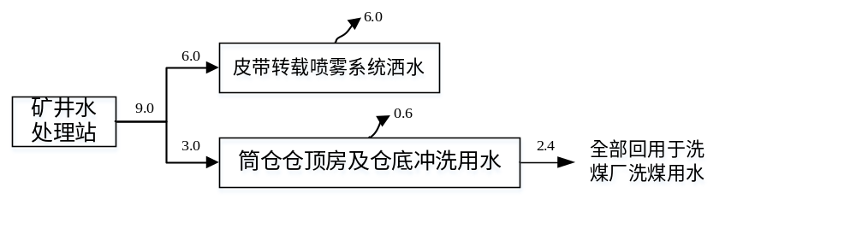图2.7-1 本项目水平衡图（m³/d）  2.供电  本项目用电接自选煤厂工业场地电气楼高压配电室，配电室双回电源分别引自矿井35kV变电站10kV不同母线段。  3.采暖  本项目不需供暖。
  项目 |  |  | 工程建设内容 | 备注
  主体  工程 | 原煤仓 |  | 在现有原煤仓东侧建设一座原煤仓，内径21m，壁厚400mm，高度47.7m，采用筒壁与内柱共同支撑式钢筋混凝土圆筒仓，用于储存15号原煤。 | 新建
  主体  工程 | 末煤仓 |  | 在现有末煤仓西侧建设一座末煤仓，内径21m，壁厚400mm，高度45.9m，采用筒壁与内柱共同支撑式钢筋混凝土圆筒仓，用于储存15号煤洗后末煤。 | 新建
  辅助  工程 | 原煤仓仓顶房 |  | 长27.5m，宽12m，高3.5m，采用框架结构，内置皮带机机头、卸煤溜槽等。 | 新建
  辅助  工程 | 原煤仓东侧仓下皮带走廊 |  | 尺寸4m×3.6m，长度22m，共两条。门式钢架结构，基础为钢筋混凝土基础。 | 新建
  辅助  工程 | 末煤仓仓顶房 |  | 长27.5m，宽12m，高5m，采用框架结构，内置皮带机机头、卸煤溜槽等。 | 新建
  辅助  工程 | 末煤仓下皮带走廊 |  | 尺寸5.4m×3.2m，长度10m，共一条。门式钢架结构，基础为素混凝土基础。 | 新建
  辅助  工程 | 原煤仓配电室 |  | 在新建原煤仓北侧空地上建设一座配电室，长15.5m，宽8.5m，高4.4m，地上一层，采用钢筋混凝土框架结构。内部设置2台SCB-800/10/0.4kV型干式变压器（担负原煤仓仓顶设备负荷）、12台MNS型低压配电柜、一套PLC控制系统。 | 新建
  辅助  工程 | 末煤仓配电室 |  | 在现有块煤仓南侧空地上建设一座配电室及变频器室，长25.5m，宽8.5m，高8.6m，层高4.2m，地上二层，采用钢筋混凝土框架结构。内部设置2台2台SCB-1250/10 10/0.4kV型干式变压器（担负末煤仓仓顶及仓底设备负荷）、19台MNS型低压配电柜、一套PLC控制系统。 | 新建
  公用  工程 | 供水工程 |  | 除尘及地面冲洗系统给水由现有供水管道供给，水源为现有矿井水处理站处理后的矿井水。 | /
  公用  工程 | 供电工程 |  | 接自选煤厂工业场地电气楼高压配电室，配电室双回电源分别引自矿井35kV变电站10kV不同母线段。 | /
  公用  工程 | 供暖工程 |  | 本项目不需供暖。 | /
  环保工程 | 废气 | 煤炭输送、转运粉尘 | 采用全封闭皮带走廊进行输送，转载点设喷雾抑尘装置。 | 依托
  环保工程 | 废气 | 煤炭储存粉尘 | 全封闭筒仓储存，并设有通风机排风及瓦斯检测探头装置。 | 新建
  环保工程 | 废水 | 生活污水 | 本项目不新增劳动定员，不新增生活污水。 | /
  环保工程 | 废水 | 冲洗废水 | 筒仓仓顶房及仓底设冲洗水排水系统，在其最低处设地漏，冲洗废水经地漏收集后汇集至筒仓底部集水坑内，通过排水沟收集冲洗废水，经潜污泵加压，排至现有废水收集管网，全部回用于洗煤厂用于洗煤用水。 | 新建
  环保工程 | 废水 | 初期雨水 | 本次在原煤仓西侧新建1座225m³（9m×5m×5m）初期雨水收集池，雨水经雨水渠进入初期雨水收集池，全部回用于洗煤厂用于洗煤用水。 | 新建
  环保工程 | 噪声 | 产噪设备 | 低噪声设备；减振、厂房隔声；定期维修、检修。 | 新建
  环保工程 | 固废 | 生活垃圾 | 本项目不新增劳动定员，不新增生活垃圾。 | /
  环保工程 | 固废 | 沉淀煤泥 | 雨水池沉淀煤泥定期清理，掺入煤泥外售 | 依托
  环保工程 | 固废 | 废矿物油、废油桶等 | 暂存于矿区现有危废贮存库（1#、2#），委托资质单位定期处置。 | 依托
  序号 | 产品名称 | 本项目设计储量 | 本项目建成后全厂储量
  1 | 原煤 | 1座原煤仓，10000t | 3座原煤仓，30000t；  2座原煤棚，约40万t
  2 | 末煤 | 1座末煤仓，10000t | 4座末煤仓，40000t
  3 | 块煤 | / | 1座块煤仓，8000t
  序号 | 生产装置 | 规格型号 | 数量 | 备注
  原煤上料系统
  1 | 带式输送机 | B=1400mm，Q=1400t/h，L=50.53m，v=2.5m/s | 2部 | 移动式
  2 | 电液动双侧犁式卸料器 | 适合带宽B=1400mm | 2套
  3 | 溜槽 | / | 5套 | 卸料1套，来料2套，机头溜槽2套
  4 | 仓下给煤机 | GLD1500/5.5型带式给料机，给料粒度0-300mm，  最大给料能力1500t/h，  电机功率5.5kW | 4套
  5 | 通风机 | 2×15kW | 6部 | 原煤仓上口4部，原煤仓下上隅角2部
  末煤产品储装运系统
  1 | 带式输送机 | B=1400mm，Q=900t/h，L=60.53m，v=2.0m/s | 3部 | 移动式
  2 | 机头溜槽 | / | 6套
  3 | 仓下给煤机 | GLD1500/5.5型带式给料机，给料粒度0-300mm，  最大给料能力1500t/h，  电机功率5.5kW | 4套
  4 | 通风机 | 2×15kW | 6部 | 末煤仓上口4部，末煤仓下上隅角2部
  原煤上料电控设备
  1 | 干式变压器 | SCB-800/10/0.4kV | 2台
  2 | 低压配电柜 | MNS | 12台
  3 | PLC控制系统 | / | 1套 | 含2台PLC控制柜
  末煤产品储装运系统电控设备
  1 | 干式变压器 | SCB-800/10/0.4kV | 2台
  2 | 低压配电柜 | MNS | 19台
  3 | PLC控制系统 | / | 1套 | 含3台PLC控制柜
  除尘系统
  1 | WDP微电脑喷雾抑尘装置 | / | 8套 | 原煤仓5套，  末煤仓3套
  冲洗系统
  1 | 水冲洗卷绕器 | / | 8套 | 原煤仓4套，  末煤仓4套
  用水类型 | 用水量指标 | 用水量（m³） |  | 产废量（m³）
  用水类型 | 用水量指标 | 日用水量 | 年用水量 | 日产生量 | 年产生量
  皮带转载喷雾系统洒水 | / | 6.0 | 1980 | 0 | 0
  筒仓仓顶房及仓底冲洗废水 | / | 3.0 | 990 | 2.4 | 792
  合计 |  | 9.0 | 2970 | 2.4 | 792
工艺流程和产排污环节 | 2.8工艺流程和产排污环节  2.8.1 生产工艺流程  本项目为赵庄煤业15号煤配采选煤厂配套工程，主要为煤炭储存，煤炭开采及选煤工序均已另行评价。具体工艺流程如下：  1、原煤仓来煤  本矿开采15号煤与3号煤在井下分装、分运、分时段提升储存，15号原煤经顺槽带式输送机、巷道带式输送机、15煤配仓带式输送机转载至主斜井井底15号煤仓，由15号煤仓仓下给料机进入仓下转载皮带输送至主斜井带式输送机输送至地面，通过仓上配仓带式输送机，给入本项目新建原煤仓，仓下由4台给煤机将15号原煤给入现有仓下带式输送机，与3号原煤一同（或分时）进入筛分破碎车间。  2、末煤仓  配洗后的末煤通过现有末煤仓带式输送机运输至现有末煤仓上，通过仓上配仓带式输送机，给入本项目新建末煤仓，仓下由4台给煤机将产品给入现有末煤仓仓下收集带式输送机后，经各转载点及带式输送机栈桥转载装车外运。  生产工艺流程及污染节点见下图。  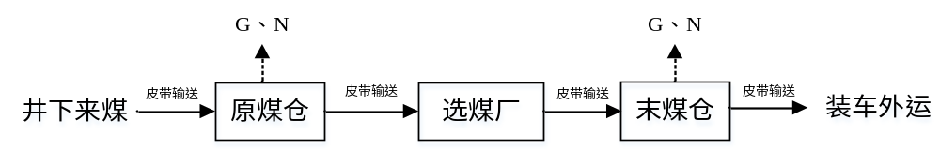图2.8-1 生产工艺流程及产污节点图  2.8.2 产排污环节  1.施工期  （1）施工现场物料装卸、堆放、运输、拆除工程等过程中产生的扬尘；  （2）施工废水和施工人员的生活污水；  （3）施工现场的各类机械设备噪声和建筑物料运输造成的交通噪声；  （4）建筑垃圾和施工人员的生活垃圾。  2.运营期  （1）大气污染环节  G1：皮带转载粉尘；  G2：煤炭储存粉尘。  （2）水污染环节  W1：冲洗废水。  （3）噪声污染环节  本项目噪声源主要为给煤机、皮带输送过程中产生的噪声。  （4）固体废物污染环节  本项目运营期产生的固体废物主要包括：生产设备维修保养产生的废矿物油、废油桶和雨水收集池产生的沉淀煤泥。
与项目有关的原有环境污染问题 | 2.9与本项目有关的现有工程环保手续履行情况  与本项目有关的现有工程环保手续履行情况见下表。  表2.9-1 与本项目有关的现有工程环保手续履行情况表  2018年12月6日，长子县水利局以长子水办发〔2018〕93号文对《山西晋煤集团赵庄煤业有限责任公司入河排污口设置论证报告》进行了批复。批准矿井水处理后部分回用，剩余矿井水COD、氨氮、总磷、氟化物、石油类符合地表水环境质量Ⅲ类标准排放，入河排污口位于长子县慈林镇东范村北约500m处小丹河支沟的左岸。  2024年11月27日，由长治市生态环境局核发了山西晋煤集团赵庄煤业有限责任公司排污许可证，证书编号为：911400006966963599001Y，有效期至2029年11月26日。  2.10与本项目有关的现有工程建设内容  表2.10-1 与本项目有关的现有工程建设内容一览表  2.11 与本项目有关的现有工程污染物排放情况  1.废气  本次评价无组织废气监测结果引用2026年2月10日由山西华益检测科技有限公司出具的《山西晋煤集团赵庄煤业有限责任公司自行监测（第一季度无组织+噪声）》（SXHYJC-2601-053）中的数据。  表2.11-1 主井工业场地厂界无组织废气监测结果 单位：mg/m³  由监测结果可知，主井工业场地厂界无组织颗粒物、二氧化硫排放浓度均满足《煤炭工业污染物排放标准》（GB20426-2006）中标准限值要求。  2.固体废物  现有工程产生的固体废物主要为设备维修产生的废矿物油和废油桶，暂存于矿区危废贮存库，定期委托资质单位处置。  3.噪声  本次评价噪声监测结果引用2026年2月10日由山西华益检测科技有限公司出具的《山西晋煤集团赵庄煤业有限责任公司自行监测（第一季度无组织+噪声）》（SXHYJC-2601-053）中的数据。  表2.11-2 主井工业场地厂界噪声监测结果 单位：dB（A）  根据监测结果可知，主井工业场地厂界噪声监测结果均符合《工业企业厂界环境噪声排放标准》（GB12348-2008）中的标准限值要求。  2.12 现有工程存在的环境问题  无。
  建设时间 | 工程内容 | 主要工程内容 | 环评批复情况 | 验收情况
  2003-2006 | 山西晋城无烟煤矿业集团有限责任公司赵庄矿井与选煤厂 | 新建600万吨/年矿井及配套选煤厂 | 2003年10月，原国家环境保护总局以环审〔2003〕285号出具了审查意见的复函 | 2006年11月，原国家环境保护总局以环验[2006]222号通过验收
  2009-2013 | 山西晋煤集团赵庄煤业有限责任公司8.00Mt/a产能释放工程 | 工业场地、1号矸石场、西范风井场地、张店风井场地，开采3#煤层、洗煤厂 | 2012年4月，原中华人民共和国环境保护部以环审〔2012〕111号进行了批复 | 2013年5月，原中华人民共和国环境保护部以环验〔2013〕103号进行了验收批复
  2022- | 山西晋城无烟煤矿业集团有限责任公司赵庄煤业15号煤配采工程 | 15号煤配采工程 | 2022年10月，长治市生态环境局长子分局以长子环函[2022]47号进行了批复 | 正在建设中
  工程 | 项目分类 |  |  | 现有工程 | 备注
  主体工程 | 原煤仓 |  |  | 原煤仓2个，内径21m，壁厚400mm，高度47.7m，采用筒壁与内柱共同支撑式钢筋混凝土圆筒仓，可存储原煤2万t。
  主体工程 | 储煤棚 |  |  | 设2座全封闭储煤棚，位于矿井与选煤厂联合工业场地的东侧，南北宽109m，东西长287～314m。堆场中部为两条东西向的输煤皮带走廊，廊道宽2.5m，最大储量约40万吨。
  主体工程 | 末煤仓 |  |  | 末煤仓3个，内径21m，壁厚400mm，高度45.9m，采用筒壁与内柱共同支撑式钢筋混凝土圆筒仓，可存储末煤3万t。
  主体工程 | 块煤仓 |  |  | 设有1座块煤仓，包含2个小块方仓、2个中块方仓，总储量约8000t。
  辅助工程 | 原煤仓下皮带走廊 |  |  | 尺寸4m×3.6m，长度43m，共两条。门式钢架结构，基础为钢筋混凝土基础。
  辅助工程 | 末煤仓下皮带走廊 |  |  | 尺寸4.8m×3.0m，长度38m，共一条。门式钢架结构，基础为素混凝土基础。
  公用工程 | 供水 |  |  | 除尘及地面冲洗系统给水由供水管道供给，水源为矿井水处理站处理后的矿井水。
  公用工程 | 供电 |  |  | 矿井工业场地设110kV变电站一座，采用双回路供电，两回电源线路一回工作，一回(带电)备用。
  公用工程 | 供暖 |  |  | 不需供暖。
  环保工程 | 废气 |  | 转载粉尘 | 采用全封闭皮带输送机进行输送，转载点设喷雾抑尘装置。
  环保工程 |  |  | 储存粉尘 | 全封闭储煤棚、全封闭筒仓储存。煤棚设有喷雾抑尘装置及瓦斯检测探头装置；全封闭筒仓设有通风机排风及瓦斯检测探头装置。
  环保工程 | 废水 |  | 生活污水 | 生活污水经污水管网收集进入生活污水处理站进行处理后优先回用。
  环保工程 |  |  | 冲洗废水 | 筒仓仓顶房及仓底设冲洗水排水系统，在其最低处设地漏，冲洗废水经地漏收集后汇集至筒仓底部集水坑内，通过排水沟收集冲洗废水，经潜污泵加压，排至废水收集管网，全部回用于洗煤厂用于洗煤用水。
  环保工程 | 固废 | 生活  垃圾 |  | 统一收集后交由环卫部门处理。
  环保工程 | 固废 | 废矿物油、废油桶 |  | 暂存于矿区危废贮存库，定期委托资质单位处置。
  环保工程 | 噪声 |  |  | 选用低噪声设备、置于室内、基础减震等措施。
  监测日期及点位 |  | 监测频次 | 颗粒物 |  | 二氧化硫
   |  | 监测频次 | 原始数据 | 扣除参照点的数据 | 原始数据 | 扣除参照点的数据
  2026.1.18 | 1# | 1 | 0.248 | / | 0.094 | /
  2026.1.18 | 1# | 2 | 0.273 | / | 0.091 | /
  2026.1.18 | 1# | 3 | 0.290 | / | 0.093 | /
  2026.1.18 | 1# | 4 | 0.264 | / | 0.087 | /
  2026.1.18 | 2# | 1 | 0.582 | 0.334 | 0.261 | 0.167
  2026.1.18 | 2# | 2 | 0.633 | 0.360 | 0.265 | 0.174
  2026.1.18 | 2# | 3 | 0.626 | 0.336 | 0.258 | 0.165
  2026.1.18 | 2# | 4 | 0.595 | 0.331 | 0.253 | 0.166
  2026.1.18 | 3# | 1 | 0.608 | 0.360 | 0.257 | 0.163
  2026.1.18 | 3# | 2 | 0.637 | 0.364 | 0.254 | 0.163
  2026.1.18 | 3# | 3 | 0.621 | 0.331 | 0.249 | 0.156
  2026.1.18 | 3# | 4 | 0.617 | 0.353 | 0.252 | 0.165
  2026.1.18 | 4# | 1 | 0.647 | 0.399 | 0.262 | 0.168
  2026.1.18 | 4# | 2 | 0.618 | 0.345 | 0.259 | 0.168
  2026.1.18 | 4# | 3 | 0.598 | 0.308 | 0.265 | 0.172
  2026.1.18 | 4# | 4 | 0.602 | 0.338 | 0.247 | 0.160
  标准限值 |  | / | / | 1.0 | / | 0.4
  达标情况 |  | / | / | 达标 | / | 达标
  监测日期 | 监测点位 | 监测项目 | 监测结果
  监测日期 | 监测点位 | 监测项目 | 昼间 | 夜间
  2026.1.17 | 主井工业场地厂界1# | Leq | 54.3 | 47.1
  2026.1.17 | 主井工业场地厂界2# | Leq | 55.0 | 44.6
  2026.1.17 | 主井工业场地厂界3# | Leq | 56.3 | 42.1
  2026.1.17 | 主井工业场地厂界4# | Leq | 54.7 | 41.3
  2026.1.17 | 主井工业场地厂界5# | Leq | 55.9 | 38.3
  2026.1.17 | 主井工业场地厂界6# | Leq | 56.3 | 40.1
  2026.1.17 | 主井工业场地厂界7# | Leq | 57.5 | 42.0
  2026.1.17 | 主井工业场地厂界8# | Leq | 55.5 | 38.3
  标准值 | / | / | 60 | 50

三、区域环境质量现状、环境保护目标及评价标准
区域  环境  质量  现状 | 3.1 大气环境  *  3.4 生态环境  本项目在赵庄煤业洗煤厂西南侧进行建设，不新增占地，且经调查，项目不涉及自然保护区、风景名胜区、水源地、特殊地下水资源保护区、森林公园等环境保护敏感目标。  3.5土壤、地下水环境  根据《建设项目环境影响报告表编制技术指南（污染影响类）》（试行）中要求：“原则上不开展地下水、土壤环境质量现状调查”，结合本项目厂界外500米范围内无地下水集中式饮用水水源和热水、矿泉水、温泉等特殊地下水资源，涉及农村分散式水源井；本项目在正常生产及采取防渗措施情况下不存在地下水及土壤的污染途径，无需开展环境质量现状调查。
环境  保护  目标 | 3.6 大气环境  根据调查，工业场地厂界外500m范围内有崇瓦张村、南张店村、东范村、南郜村、崇南沟村、慈林春城。  3.7 声环境  工业场地厂界外50m范围内声环境保护目标为崇瓦张村。  3.8 地下水环境  工业场地厂界外500m范围内无地下水集中式饮用水水源和热水、矿泉水、温泉等特殊地下水资源，涉及农村分散式水源井。  3.9 生态环境  项目不涉及自然保护区、风景名胜区、水源地、特殊地下水资源保护区、森林公园等环境保护敏感目标。  表3.9-1 环境保护目标表
  类别 | 保护目标 | 方位（相对工业场地边界） | 距离（km） | 方位（相对本项目边界） | 距离（km） | 保护内容 | 保护级别
  环境空气 | 崇瓦张村 | NW | 0.001 | NW | 0.74 | 居民 | 《环境空气质量标准》（GB3095-2026）中二级标准
  环境空气 | 南张店村 | S | 0.19 | SW | 0.75 | 居民 | 《环境空气质量标准》（GB3095-2026）中二级标准
  环境空气 | 东范村 | S | 0.14 | S | 0.47 | 居民 | 《环境空气质量标准》（GB3095-2026）中二级标准
  环境空气 | 南郜村 | S | 0.42 | SE | 0.97 | 居民 | 《环境空气质量标准》（GB3095-2026）中二级标准
  环境空气 | 慈林春城 | N | 0.3 | NW | 0.95 | 居民 | 《环境空气质量标准》（GB3095-2026）中二级标准
  环境空气 | 崇南沟村 | W | 0.47 | W | 1.18 | 居民 | 《环境空气质量标准》（GB3095-2026）中二级标准
  声环境 | 崇瓦张村 | NW | 0.001 | NW | 0.74 | 居民 | 《声环境质量标准》（GB3096-2008）1类标准
  地表水 | 小丹河 | S | 0.76 | S | 1.07 | 水质 | 《地表水环境质量标准》（GB3838-2002）中Ⅳ类标准
  地下水 | 500m范围内涉及农村分散式水源井 |  |  |  |  |  | 《地下水质量标准》（GB/T14848-2017）中Ⅲ类标准
污染  物排  放控  制标  准 | 3.10 废气  本项目无组织颗粒物排放浓度执行《煤炭洗选行业污染物排放标准》（DB14/2270-2021）表2中标准限值。  表3.10-1 《煤炭洗选行业污染物排放标准》（DB14/2270-2021）  3.11 噪声  施工期噪声执行《建筑施工噪声排放标准》（GB12523-2025），具体为：  表3.11-1 《建筑施工噪声排放标准》（GB12523-2025）  本项目运营期执行《工业企业厂界环境噪声排放标准》（GB12348-2008）中2类标准，具体为：  表3.11-2 《工业企业厂界环境噪声排放标准》（GB12348-2008）  3.12 固体废物  一般固体废物执行《一般工业固体废物贮存和填埋污染控制标准》（GB18599-2020）中的有关规定；采用库房、包装工具(罐、桶、包装袋等)贮存一般工业固体废物的，其贮存过程应满足防渗漏、防雨淋、防扬尘等环境保护要求。  危险废物执行《危险废物贮存污染控制标准》（GB18597-2023）。
  污染物 | 监控点 | 装卸场所、贮存场所  （监控点与参考点浓度差值）
  颗粒物（mg/m³） | 周界外浓度任意点 | 1.0
  昼间 | 夜间
  70dB(A) | 55dB(A)
  类别 | 昼间（dB(A)） | 夜间（dB(A)）
  2 | 60 | 50
总量  控制  指标 | 根据山西省生态环境厅关于印发《建设项目主要污染物排放总量指标核定办法》的通知（晋环规〔2023〕1号），“本办法适用范围为纳入固定污染源排污许可分类管理名录行业范围的建设项目新增主要污染物排放总量指标的审核与管理”。  本项目属于其他仓储业，不在固定污染源排污许可分类管理名录内，本项目筒仓仓顶及仓底冲洗废水经收集后全部回用于洗煤厂用于洗煤用水，本项目未新增有组织废气排放口。因此，本项目不需要申请总量。

四、主要环境影响和保护措施
施工  期环  境保  护措  施 | 4.1 施工期大气环境污染防治措施  本项目施工期主要大气环境影响为扬尘对周围大气环境的影响，扬尘主要为施工扬尘和道路运输扬尘。  1.产生环节  施工扬尘主要来自于施工现场拆除工程（包括拆除原煤仓东侧仓下皮带走廊、拆除末煤仓下皮带走廊、拆除原煤仓雨水收集池及附属配电点等）、土地平整清理、土方开挖粉尘、物料装卸、堆放等过程；道路运输扬尘来自于施工机械和车辆的往来过程。扬尘排放方式为间歇不定量排放，其影响范围为施工现场附近和运输道路沿途。  2.污染防治措施  根据长治市人民政府关于印发长治市落实《空气质量持续改善行动计划》实施方案的通知（长政发〔2024〕4号），针对施工扬尘，应采取以下措施：  （1）项目施工场地应严格做到6个100%，主要为施工工地周边100%围挡；物料堆放100%苫盖；出入车辆100%冲洗；施工现场地面100%硬化；土方开挖100%湿法作业；渣土车辆100%密闭运输。  （2）建筑材料的防尘管理措施。施工过程中使用水泥、石灰、砂石、涂料、铺装材料等易产生扬尘的建筑材料，应以不透水的隔尘布完全覆盖或放置在顶部且四周均密封、遮蔽的设施内。  （3）施工期间，对于工地内裸露地面，应采取覆盖防尘布或防尘网；定期喷水抑尘，扬尘严重时应加大洒水频率。  （4）合理设置施工标志牌。施工期间，施工单位应根据《建设工程施工现场管理规定》设置现场平面布置图、工程概况牌、文明施工牌、管理或责任人人员名单及环保监督电话告示牌等。  （5）施工期间需使用混凝土时，应使用预拌商品混凝土，不得现场搅拌混凝土、拌石灰土等。  （6）工程施工区域非道路移动机械应符合国家阶段性排放标准，禁止超标工程机械进入施工现场开展作业。  （7）道路施工，严格划定作业区。管线施工过程中未能及时回用的土方应及时覆盖防尘布、定期喷水抑尘。  采取上述措施后，能最大限度地减少施工扬尘对周边环境空气产生的影响。随着施工过程的结束，这些影响也将随之消失。  4.2 施工期水环境污染防治措施  本项目施工期废水主要为施工废水和施工人员的生活污水。  1.施工废水  施工废水主要为路面、运输车辆的冲洗水，水中只含有少量泥沙，不含其它杂质，排放量较少。对进出车辆进行冲洗，防止车辆带污上路，避免产生二次扬尘。  2.施工人员的生活污水  本项目不建设临时施工营地，施工人员利用场地现有办公卫生设施，施工人员生活污水进入工业场内生活污水处理站进行处理。  综上所述，本项目施工期对水环境的影响很小。  4.3 施工期固体废物环境污染防治措施  在施工过程中，产生的固体废物主要是施工产生的建筑垃圾以及施工人员的生活垃圾。  1.建筑垃圾  本项目施工期间会产生一定量的建筑垃圾，能回收利用的要回收利用，不能回收利用的要及时运至环卫部门指定的地点，必须定时、及时处理，保持环境卫生，运输车辆应加盖篷布防止扬尘。  2.施工人员的生活垃圾  施工期施工人员产生的生活垃圾产生量按0.5kg/人•d计，以20人次/天计算，生活垃圾产生量为10kg/d，设置垃圾桶收集后委托环卫部门处置。  采取上述措施后，本项目施工期产生的固体废物不会对周围环境产生明显影响。  4.4 施工期声环境污染防治措施  施工期主要噪声源为施工场地噪声以及建筑物料运输造成的交通噪声。  为了避免施工噪声对周围环境造成影响，建设单位拟采取以下措施：  （1）施工单位应使用符合国家标准的低噪声机械设备，并在施工中应有专人对其进行保养维护，施工单位应对现场使用设备的人员进行培训，严格按操作规范使用各类机械；保持设备处于良好的运转状态，闲置设备及时关闭，定时检修。  （2）在施工的结构阶段和装修阶段，对建筑物的外部采用围挡，设置高噪声设备施工带减轻施工噪声对外环境的影响。  （3）加强管理，文明施工，施工所需材料均为外购成品，严禁在施工营地和施工沿线进行材料加工，减轻对沿线敏感点居民造成的影响。  （4）施工活动均在昼间进行，严禁在夜间进行，不在同一时间集中使用大量的动力机械设备，期间若使用噪声值大的设备则分散使用，保证周边居民的正常休息。  （5）对于运输建筑材料、土石方等物料的车辆，不在敏感时段运输，加强管理，车辆减速、不鸣笛，场地内运输车辆不长时间行驶。  在采取相应的噪声控制措施，安排合理的施工计划后，施工噪声时间对周围环境产生的影响较小。

运营  期环  境影  响和  保护  措施 | 4.5 废气  本项目大气污染源产生排放情况见表4.5-1。  表4.5-1 大气污染源产生排放情况表
  序号 | 产排污  环节 | 污染物种类 | 污染物产生浓度mg/m³ | 污染物产生速率kg/h | 污染物产生量t/a | 排放  方式 | 治理设施 |  |  | 污染物排放浓度mg/m³ | 污染物排放速率kg/h | 排放量t/a
   |  |  |  |  |  |  | 治理方法 | 工艺  去除率 | 是否为可行技术 | 污染物排放浓度mg/m³ | 污染物排放速率kg/h | 排放量t/a
  1 | 煤炭输送、转运粉尘 | 颗粒物 | / | / | / | 无组织 | 采用全封闭皮带输送机进行输送，转载点设喷雾抑尘装置。 | 99% | 是 | / | / | /
  2 | 煤炭储存粉尘 | 颗粒物 | / | / | / | 无组织 | 全封闭筒仓储存，并设有通风机排风及瓦斯检测探头装置。 | 99% | 是 | / | / | /

运营  期环  境影  响和  保护  措施 | 1.污染物源强计算及防治措施  G1：煤炭输送、转运粉尘  本项目原煤经主斜井提到地面后，直接由皮带运至原煤仓仓顶房，通过溜槽进入原煤仓进行储存，仓下通过给煤机将原煤给入仓下收集带式输送机进入筛分破碎车间；配洗后的末煤通过现有末煤仓带式输送机将洗末煤产品运输至末煤仓上。通过改造后的机头溜槽给入本项目末煤仓，仓下由给煤机将产品给入仓下收集带式输送机，经各转载点及带式输送机栈桥转载装车外运。  评价要求，新建输煤走廊全封闭，转载点和跌落点设置喷雾抑尘装置，原煤转载、输送过程中粉尘的排放量很少，采取以上措施后，无组织排放量很少，对周边环境影响较小。  G2：煤炭储存粉尘  本项目设全封闭筒仓储存煤炭，并设有通风机排风及瓦斯检测探头装置。原煤运输过程中通过喷雾抑尘具有一定的含水率，储存过程中无组织排放量很少，对周边环境影响较小。  2、非正常工况  本项目非正常工况为环保设施故障引发的污染物非正常排放，当环保设施故障时，应立即对环保设施进行维修，防止煤尘等大量产生。  3、废气监测计划  根据《排污单位自行监测技术指南 总则》（HJ819-2017），制定了本项目的废气监测计划，具体见下表。  表4.5-2 废气自行监测及记录信息表  4、环境空气影响分析  本项目主要污染物为煤炭输送、转运、储存过程中产生的含颗粒物废气，原煤通过全封闭走廊运输，转载点和跌落点设置喷雾抑尘装置，在采取上述措施后抑尘效率可达99%，不会对周围环境产生太大影响。因此项目在采取相应的环保措施后，厂界污染物无组织排放浓度可满足《煤炭洗选行业污染物排放标准》（DB14/2270-2021）表2中标准限值要求，对区域环境空气产生的影响较小。  4.6 废水  本项目废水产生环节主要为冲洗废水、初期雨水。  ①冲洗废水：筒仓仓顶房及仓底设冲洗水排水系统，在其最低处设地漏，冲洗废水经地漏收集后汇集至筒仓底部集水坑内，通过排水沟收集冲洗废水，经潜污泵加压，排至现有废水收集管网，全部回用于洗煤厂用于洗煤用水。  ②初期雨水  本项目新建原煤仓与现有雨水收集池存在平面位置冲突，拟对现有一座225m³（9m×5m×5m）雨水收集池实施拆除，现有雨水收集池主要收集选煤厂区域初期雨水。选煤厂西侧地势较低，且地面设有雨水收集管网，因此本次在原煤仓西侧新建一座相同大小雨水收集池，可保证初期雨水进入收集池内。  对于初期雨水量，本项目收集到长治市暴雨强度公式，评价按下列公式计算：  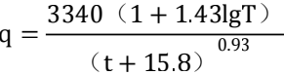  其中：q——暴雨强度（升/秒·公顷）；  T——暴雨重现期，取2年；  t——降雨历时，取15min；  计算结果q=197.19升/秒·公顷。  Q=qFψT  其中：Q——雨水排放量；  F——汇水面积（公顷），（选煤厂区域汇水面积约1.3公顷）；  Ψ——为径流系数（0.4-0.9，水泥硬化地面取0.9）；  T——为收水时间，取15min。  经计算，暴雨状况下收集初期雨水量为208m³。因此，雨水收集池容积可满足要求，本次评价要求初期雨水池底部及内壁采取防渗措施，并在雨水排口处设切换闸阀，收集的初期雨水全部泵至洗煤厂用于洗煤用水，后期雨水排出厂外。  综上分析，本项目无废水外排，不会对区域内的水环境造成影响。  项目运营期废水产生及排放情况见下表。  表4.6-1 项目运营期废水产生及治理措施一览表
  类型 | 监测点位 | 监测因子 | 监测频次 | 监测机构
  无组织 | 厂界上风向1个参照点，下风向4个监控点 | 颗粒物 | 1次/季度 | 委托有资质的监测机构
  序号 | 产污环节 | 污染物 | 产生量 | 治理措施
  1 | 冲洗废水 | SS | 2.4m³/d | 全部回用于洗煤厂用于洗煤用水
  2 | 初期雨水 | SS | / | 全部回用于洗煤厂用于洗煤用水

运营  期环  境影  响和  保护  措施 | 4.7 噪声  1.噪声源分析  本项目噪声源强见下表。  表4.7-1 室内噪声源源强调查清单
  序号 | 建筑物名称 | 声源名称 | 数量（台/套） | 声功率级dB(A) | 声源控制措施 | 空间相对位置/m |  |  | 距室内边界距离/m | 室内边界声级dB(A) | 运行时段 | 建筑物插入损失dB(A) | 建筑物外噪声
   |  |  |  |  |  | X | Y | Z |  |  |  |  | 声压级dB(A) | 建筑物外距离m
  1 | 原煤  筒仓 | 仓下给煤机 | 4 | 85 | 低噪声设备；减振；隔声；定期维护 | 513 | -184 | 0 | 1 | 81.8 | 6:00~22:00 | 20 | 61.8 | 1
  2 | 原煤  筒仓 | 带式输送机 | 2 | 80 | 低噪声设备；减振；隔声；定期维护 | 351 | -107 | 0 | 1 | 81.8 | 6:00~22:00 | 20 | 61.8 | 1
  3 | 原煤  筒仓 | 通风机 | 6 | 80 | 低噪声设备；减振；隔声；定期维护 | 490 | -185 | 0 | 1 | 76.8 | 6:00~22:00 | 20 | 56.8 | 1
  4 | 末煤  筒仓 | 仓下给煤机 | 4 | 85 | 低噪声设备；减振；隔声；定期维护 | 349 | -108 | 0 | 1 | 81.8 | 6:00~22:00 | 20 | 61.8 | 1
  5 | 末煤  筒仓 | 带式输送机 | 3 | 80 | 低噪声设备；减振；隔声；定期维护 | 503 | -184 | 0 | 1 | 81.8 | 6:00~22:00 | 20 | 61.8 | 1
  6 | 末煤  筒仓 | 通风机 | 6 | 80 | 低噪声设备；减振；隔声；定期维护 | 316 | -113 | 0 | 1 | 76.8 | 6:00~22:00 | 20 | 56.8 | 1
  7 | 配电室 | 干式变压器 | 4 | 70 | 低噪声设备；减振；隔声；定期维护 | 519 | -159 | 0 | 1 | 66.8 | 6:00~22:00 | 20 | 46.8 | 1

运营  期环  境影  响和  保护  措施 | 2.噪声预测  本次预测采用《环境影响评价技术导则 声环境》（HJ2.4-2021）中推荐的工业噪声预测计算模式。  （1）预测点A声级𝐿_{𝐴}(𝑟)计算公式：  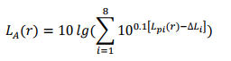  式中：𝐿_{𝐴}(𝑟)—距声源r处的A声级，dB（A）；  𝐿_{𝑝𝑖}(𝑟)—预测点（r）处，第i倍频带声压级，dB；  ∆𝐿𝑖—第i倍频带的A计权网络修正值，dB；  只考虑几何发散衰减时，按以下计算公式：  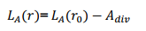  式中：𝐿_{𝐴}(𝑟)—距声源r处的A声级，dB（A）；  𝐿_{A}(𝑟₀)—参考位置r₀处的A声级，dB(A)；  𝐴_{𝑑𝑖𝑣}—几何发散引起的衰减，dB；𝐴_{𝑑𝑖𝑣} = 20 log（𝑟/𝑟₀）；  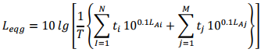  （2）噪声贡献值采用导则附录B工业噪声预测计算模型（B.6）式计算，公式如下：  式中：L_{eqg}—建设项目声源在预测点产生的噪声贡献值，dB；  𝑇—用于计算等效声级的时间，s；  N—室外声源个数；  t_{i}—在T时间内i声源工作时间，s；  M—等效室外声源个数；  t_{j}—在T时间内j声源工作时间，s。  厂界噪声预测结果见下表。  表4.7-2 环境噪声预测结果 单位：dB（A）  根据以上预测结果可知，厂区各边界噪声预测值可满足《工业企业厂界环境噪声排放标准》（GB12348-2008）2类标准要求，敏感点噪声预测值可满足《声环境质量标准》（GB3096-2008）1类标准要求。  3.噪声污染防治措施  本项目为煤炭储存项目，主要产生噪声的设备为仓下给煤机、通风机和皮带输送机。通风机、仓下给料机均位于筒仓内，皮带输送机均为全封闭，通过进行定期维护，加强对噪声控制装置的维护保养，使其保持良好运行状态。在采取以上防噪措施后，可以有效的减少噪声对周围环境的影响。  4.噪声监测计划  表4.7-3 噪声监测计划一览表  4.8 固体废物  1.固体废物产生及利用处置情况  本项目固体废物产生及利用处置情况见下表。  表4.8-1 固体废物产生情况及利用处置情况表  S1.沉淀煤泥  主要为初期雨水池产生的沉淀煤泥，产生量约2t/a，定期清理，掺入煤泥外售。  S2.废矿物油、废油桶  本项目生产过程各设备需日常维修保养，在此过程中会产生少量废矿物油及废油桶，按照《国家危险废物名录》（2025年版），废矿物油、废油桶属于危险废物，废矿物油产生量约为0.2t/a，废油桶产生量约0.01t/a。废矿物油、废油桶暂存于厂区危废贮存库，定期交由有资质单位处置。  2.危废贮存库污染控制要求  危废贮存库依托可行性分析情况：  1）危险废物贮存场所环境影响分析  项目厂址所在区域地质结构稳定，地震烈度为Ⅵ度；项目所在地全年风向以南风为主，危废贮存库位于厂区北侧，位于主导风向的下风向，符合危废贮存库选址的要求。  2）危险废物委托处置影响分析  本项目危险废物委托处置单位，根据《建设项目危险废物环境影响评价指南》，本项目危险废物与山西九州再生能源有限公司、山西金峰潞源环境科技有限公司分别签订了危废处置合同，危险废物处置单位均取得危险废物经营许可证。  3）贮存场所污染防治措施  本项目依托厂区现有1#、2#危废贮存库，危废贮存库位于厂区北侧，占地面积均为75m²，1#危废贮存库内设废油桶暂存区、废乳化液桶暂存区，2#危废贮存库内设废矿物油暂存区、废乳化液暂存区，并设置照明设施和观察窗口。危废贮存库基础防渗采用1m厚黏土层，夯实，地面已进行C30混凝土防渗处理，墙体及地面均刷有环氧树脂漆，地面环氧树脂漆厚度为2mm，1#、2#危废贮存库墙体环氧树脂漆高度分别为2.0m、1.4m，满足重点防渗区渗透系数小于1×10⁻⁷cm/s的要求。库内均设置导流渠及收集池，均进行硬化、环氧树脂防渗处理；门口内侧均设有10cm高的围堰。  本项目依托现有危废贮存库可行。  危废贮存库现状如下图：  危险废物的收集作业应满足如下要求：  应根据收集设备、转运车辆以及现场人员等实际情况确定相应作业区域，同时要设置作业界限标志和警示牌；作业区域内应设置危险废物收集专用通道和人员避险通道；收集时应配备必要的收集工具和包装物，以及必要的应急监测设备及应急装备；危险废物收集应参照《危险废物收集贮存运输技术规划》（HJ2025-2012） 附录A填写记录表，并将记录表作为危险废物管理的重要档案妥善保存；收集结束后应清理和恢复收集作业区域，确保作业区域环境整洁安全；收集过危险废物的容器、设备、设施、场所及其它物品转作他用时，应消除污染，确保其使用安全。  危险废物内部转运作业应满足如下要求：  危险废物内部转运应综合考虑厂区的实际情况确定转运路线，尽量避开办公区和生活区；危险废物内部转运作业应采用专用的工具，危险废物内部转运应参照《危险废物收集贮存运输技术规划》（HJ2025-2012）附录B填写《危险废物厂内转运记录表》；危险废物内部转运结束后，应对转运路线进行检查和清理，确保无危险废物遗失在转运路线上，并对转运工具进行清洗。  综上所述，本项目所产生的固体废物均能够得到综合利用或合理处置，对周围环境影响较小。  表4.8-2 项目危险废物汇总情况  4.9 地下水、土壤  1.污染源和污染途径  项目运行期对地下水及土壤的主要污染源为危废贮存库、雨水收集池。针对以上情况，本评价要求建设单位对危废贮存库、雨水收集池等及时检查并做好防渗处理，防止污染地下水及土壤的事故发生。  2.防控措施  （1）源头控制  加强对危废贮存库的管理，缩短废矿物油在厂内的暂存时间，及时将危险废物交由具有相应危废处置资质的单位进行处理；随时监护危废贮存库地面的维护管理，保证地面不存在破损现象。  危废贮存库做好防风、防晒、防雨、防漏、防渗、防腐措施。加强对废矿物油贮存包装的管理，一旦发现有破损现象须及时更换包装，防止发生泄漏进入土壤及地下水。  根据《环境影响评价技术导则-地下水环境》（HJ610-2016），结合项目总平面布置情况，本项目厂区分为重点防渗区、一般防渗区、简单防渗区。  表4.9-1 防渗分区及防渗要求情况表  4.10 环境风险评价  1.风险评价等级判定  （1）风险调查  根据工程分析，结合《建设项目环境风险评价技术导则》（HJ169-2018）中附录B可知，本项目涉及的危险物质主要为废矿物油、废油桶。  （2）环境风险潜势初判  根据《建设项目环境风险评价技术导则》（HJ 169-2018）附录B、附录C的有关规定，当只涉及一种危险物质时，计算该物质的总量与其临界量比值，即为Q。  表4.10-1 重大危险源判定一览表  经计算，Q<1，本项目风险潜势为I，风险评价仅需简单分析，无需设置风险评价范围。  2.环境风险分析  废矿物油在暂存过程中会因包装桶破裂或操作不当引起泄漏，可能导致项目区域地下水、地表水、土壤等被污染；当废矿物油泄漏引发火灾事故时，环境风险物质燃烧过程中会产生烟尘、二氧化硫和氮氧化物等多种大气污染物，会对大气环境造成负面影响；消防废水外排会对地表水环境造成负面影响。  3.环境风险防范措施  （1）本项目收集废矿物油的容器底部应设置钢制托盘；危废贮存库进行防水、防渗、防流失处理，具有足够地面承载能力，并能确保雨水不会流至贮存设施内，贮存设施应封闭，采取必要的防风、防晒、防雨、防漏、防渗、防腐以及其他环境污染防治措施。  （2）严禁火源进入危废贮存库，对明火严格控制。配置相应的灭火装置和设施，如灭火器、消防砂、消火栓等，并保持完好。值班人员应掌握一般消防知识。  4.环境风险应急预案  对可能发生的事故，应制定应急计划，使各部门在事故发生后能有步骤、有秩序地采取各项应急措施。  （1）事故发生后，应根据具体情况采取应急措施，切断泄漏源、火源，控制事故扩大，同时通知控制室，根据事故类型、大小启动相应的应急预案；  （2）发生重大事故，应立即上报相关部门，启动社会救援系统，就近地区调拨到专业救援队伍协助处理；  （3）事故发生后，应立即通知当地生态环境、消防等部门，进行救援与监控。  表4.10-2 环境风险应急预案内容一览表  5.环境风险评价小结  本次评价通过对项目可能发生的环境风险事故进行定性分析，在采取应急防范措施、综合管理措施、制定风险应急预案等措施后，可将泄漏、火灾等事故对环境的影响减少到最低和可接受范围，避免使项目本身及周边环境遭受损失。  因此，在加强对各类风险的管理，做到各项管理措施及要求后，本项目风险处于可接受水平，风险管理措施有效、可靠，从风险角度而言是可行的。  4.11 环保投资估算  本项目总投资8344.83万元，其中，环保投资约15万元，占总投资比例为0.18%。具体见下表。  表4.11-1 环保投资估算一览表
  监测点位 |  | 贡献值 |  | 现状值 |  | 预测值
   |  | 昼间 | 夜间 | 昼间 | 夜间 | 昼间 | 夜间
  厂界 | 1#（西） | 21.66 | 21.66 | 54.3 | 47.1 | 54.3 | 47.11
  厂界 | 2#（西） | 25.42 | 25.42 | 55.0 | 44.6 | 55.0 | 44.65
  厂界 | 3#（南） | 24.64 | 24.64 | 56.3 | 42.1 | 56.3 | 42.18
  厂界 | 4#（南） | 26.47 | 26.47 | 54.7 | 41.3 | 54.71 | 41.44
  厂界 | 5#（东） | 32.97 | 32.97 | 55.9 | 38.3 | 55.92 | 39.42
  厂界 | 6#（东） | 35.44 | 35.44 | 56.3 | 40.1 | 56.34 | 41.38
  厂界 | 7#（北） | 34.05 | 34.05 | 57.5 | 42.0 | 57.52 | 42.65
  厂界 | 8#（北） | 26.52 | 26.52 | 55.5 | 38.3 | 55.51 | 38.58
  敏感点 | 崇瓦张村 | 25.99 | 25.99 | 53.3 | 44.2 | 53.31 | 44.27
  监测点位 | 监测项目 | 监测频次
  厂界四周1#-8# | 等效声级、最大声级 | 1次/季度
  分类 | 名称 | 主要成分 | 类别 | 代码 | 产生量（t/a） | 综合利用量（t/a） | 处置量（t/a） | 产废  周期 | 综合利用或  处置方式
  一般工业固体废物 | 沉淀  煤泥 | 煤泥 | SW07 | 900-099-S07 | 2 | 0 | 2 | 定期 | 掺入煤泥外售
  危险废物 | 废矿  物油 | 危险废物 | HW08 | 900-214-08 | 0.2 | 0 | 0.2 | 每月 | 暂存于危险废物贮存库，定期交由有资质单位处置
  危险废物 | 废油桶 | 危险废物 | HW49 | 900-041-49 | 0.01 | 0 | 0.01 | 每月 | 暂存于危险废物贮存库，定期交由有资质单位处置
  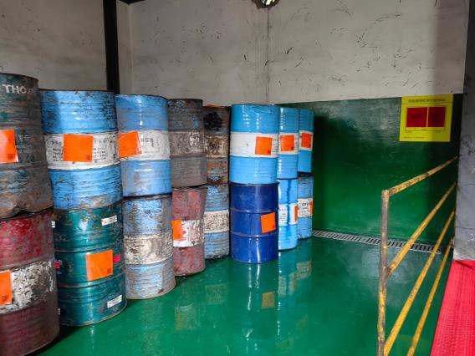 | 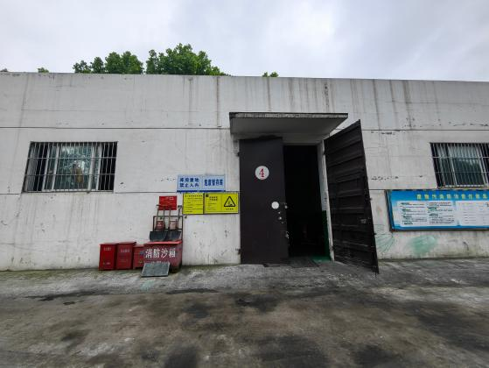
  1#危废贮存库内 | 1#危废贮存库外
  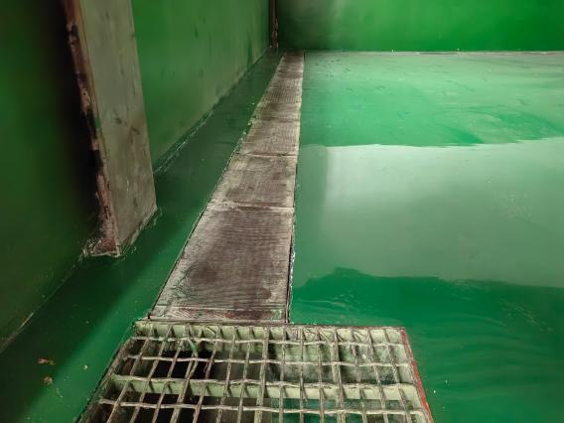 | 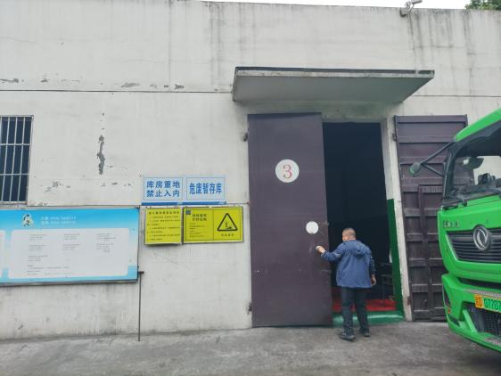
  2#危废贮存库内 | 2#危废贮存库外
  名称 | 危险废物类别 | 危险废物代码 | 产生量（t/a） | 产生工序及装置 | 形态 | 有害成分 | 危险  特性 | 污染防治措施
  废矿物油 | HW08 | 900-214-08 | 0.2 | 设备维修保养 | 液态 | 石油类 | T，I | 贮存于厂区现有危废贮存库内，定期由有资质的单位处置
  废油桶 | HW49 | 900-041-49 | 0.01 | 设备维修保养 | 固态 | 石油类 | T/In | 贮存于厂区现有危废贮存库内，定期由有资质的单位处置
  防渗分区 | 防渗区域 | 防渗要求 | 现有防渗效果 | 是否满足要求
  重点防渗区 | 危废贮存库 | 等效黏土防渗层Mb≥6.0m，渗透系数≤1×10⁻⁷cm/s | 危废贮存库基础防渗采用1m厚黏土层，夯实，地面已进行C30混凝土防渗处理，墙体及地面均刷有环氧树脂漆，地面环氧树脂漆厚度为2mm，1#、2#危废贮存库墙体环氧树脂漆高度分别为2.0m、1.4m，满足重点防渗区渗透系数小于1×10-7cm/s的要求。 | 满足
  一般防渗区 | 初期雨水收集池、筒仓 | 等效黏土防渗层Mb≥1.5m，渗透系数≤1×10⁻⁷cm/s | / | /
  简单防渗区 | 配电室 | 一般地面硬化 | / | /
  危险物质名称 | 物质总量（t） | 临界量（t） | Q值
  废矿物油 | 0.2 | 200 | 0.001
  废油桶 | 0.05 | 50 | 0.001
  合计 |  |  | 0.002
  序号 | 项目 | 内容及要求
  1 | 应急计划区 | 危险目标：1#、2#危废贮存库
  2 | 应急组织 | 企业应急组织机构及人员
  3 | 预案分级响应  条件 | 规定预案的级别及分级响应条件
  4 | 应急救援保障 | 应急设施、设备及器材等
  5 | 应急通讯通告与交通 | 规定应急状态下的通讯、通告方式和交通保障、管制等事项
  6 | 应急环境监测及事故评估 | 由专业人员对环境风险事故现场进行应急监测，对事故性质、严重程度等所造成的环境危害后果进行评估，吸取经验教训避免再次发生事故，为指挥部门提供决策依据。
  7 | 应急防护措施 | 事故现场：控制事故发展，防止扩大、蔓延及连锁反应；相应的设施器材配备；邻近地区：控制防火区域，控制和消除环境污染的措施及相应的设备设施。
  8 | 撤离组织计划，医疗救护与公众健康 | 事故现场：事故处理人员、现场及邻近人员的撤离组织计划和紧急救护方案；邻近地区：制定受事故影响的邻近地区人员的疏散组织计划和紧急救护方案。
  9 | 应急状态终止恢复措施 | 事故现场：规定应急状态中止秩序，事故善后处理，恢复生产措施；邻近地区：解除事故警戒、公众返回和善后恢复措施。
  10 | 人员培训与演习 | 应急计划制定后，平时安排事故处理人员进行相关知识培训、进行事故应急处理演习；对企业职工进行安全卫生教育。
  11 | 公众教育 | 对企业邻近地区公众开展环境风险事故预防教育、应急知识培训并定期发布相关信息。
  12 | 记录和报告 | 设立应急事故专门记录，建立档案和报告制度，设专门部门负责管理。
  13 | 附件 | 准备并形成环境风险事故应急处理有关的附件材料。
  项目 | 内容 |  | 环保措施 | 总额  /万元
  环保工程 | 废气 | 煤炭输送、转运粉尘 | 采用全封闭皮带走廊进行输送，转载点设喷雾抑尘装置 | 计入工程投资
  环保工程 | 废气 | 煤炭储存粉尘 | 全封闭筒仓储存，并设有通风机排风及瓦斯检测探头装置 | 计入工程投资
  环保工程 | 废水 | 冲洗废水 | 筒仓仓顶房及仓底设冲洗水排水系统，在其最低处设地漏，冲洗废水经地漏收集后汇集至筒仓底部集水坑内，通过排水沟收集冲洗废水，经潜污泵加压，排至现有废水收集管网，全部回用于洗煤厂用于洗煤用水 | 计入工程投资
  环保工程 | 废水 | 初期雨水收集池 | 雨水经雨水渠收集后进入1座225m³（9m×5m×5m）的初期雨水池，全部回用于洗煤厂用于洗煤用水 | 15
  环保工程 | 噪声 | 产噪设备 | 低噪声设备；减振、厂房隔声；定期维修、检修 | 计入工程投资
  环保工程 | 固废 | 沉淀煤泥 | 雨水池沉淀煤泥定期清理，掺入煤泥外售 | /
  环保工程 | 固废 | 废矿物油等 | 暂存于矿区现有危废贮存库（1#、2#），委托资质单位定期处置 | /
  合计 |  |  |  | 15

五、环境保护措施监督检查清单
内容  要素 | 排放口（编号、名称）/污染源 | 污染物项目 | 环境保护措施 | 执行标准
大气环境 | 煤炭输送、转运粉尘 | 颗粒物 | 采用全封闭皮带走廊进行输送，转载点设喷雾抑尘装置。 | 《煤炭洗选行业污染物排放标准》（DB14/2270-2021）表2中标准限值
大气环境 | 煤炭储存粉尘 | 颗粒物 | 全封闭筒仓储存，并设有通风机排风及瓦斯检测探头装置。 | 《煤炭洗选行业污染物排放标准》（DB14/2270-2021）表2中标准限值
地表水  环境 | 冲洗废水 | SS | 筒仓仓顶房及仓底设冲洗水排水系统，在其最低处设地漏，冲洗废水经地漏收集后汇集至筒仓底部集水坑内，通过排水沟收集冲洗废水，经潜污泵加压，排至现有废水收集管网，全部回用于洗煤厂用于洗煤用水。 | /
地表水  环境 | 初期雨水 | SS | 初期雨水经雨水渠收集后进入1座225m³（9m×5m×5m）的初期雨水池，全部回用于洗煤厂用于洗煤用水。 | /
声环境 | 生产设备 | 噪声 | 低噪声设备；减振、厂房隔声；定期维修、检修。 | 《工业企业厂界环境噪声排放标准》（GB12348-2008）
固体废物 | 一般工业固体废物：雨水池沉淀煤泥定期清理，掺入煤泥外售。  危险废物：废矿物油、废油桶集中收集后暂存于矿区现有危废贮存库，定期由有资质单位处置。
土壤及地下水污染防治措施 | 本次评价将项目区划分为重点防渗区、一般防渗区和简单防渗区，危废贮存库为重点防渗区，初期雨水收集池、筒仓为一般防渗区，配电室为简单防渗区。
生态保护措施 | 厂区绿化、道路硬化
环境风险  防范措施 | 1.本项目收集废矿物油的容器底部应设置钢制托盘；危废贮存库进行防水、防渗、防流失处理，有足够地面承载能力，并能确保雨水不会流至贮存设施内，贮存设施应封闭，采取必要的防风、防晒、防雨、防漏、防渗、防腐以及其他环境污染防治措施。  2.严禁火源进入危废贮存库，对明火严格控制。配置相应的灭火装置和设施，如灭火器、消防砂、消火栓等，并保持完好。值班人员应掌握一般消防知识。
其他环境  管理要求 | 1、环境管理计划  本工程环境管理工作计划见表5-1。  表5-1 环境管理工作计划表  2、排污口规范化设置  按照国家环境保护总局制定的《（环境保护图形标志）实施细则（试行）》（环监[1996]463号）的规定，在各排污口树立相应的环境保护图形标志牌，具体要求见表5-2。  表5-2 环境保护图形标志  3、管理监测信息公开  根据《企业环境信息依法披露管理办法》，企业应当按照准则编制年度环境信息依法披露报告和临时环境信息依法披露报告，并上传至企业环境信息依法披露系统，主要公开内容如下：  （一）企业基本信息，包括企业生产和生态环境保护等方面的基础信息；  （二）企业环境管理信息，包括生态环境行政许可、环境保护税、环境污染责任保险、环保信用评价等方面的信息；  （三）污染物产生、治理与排放信息，包括污染防治设施，污染物排放，有毒有害物质排放，工业固体废物和危险废物产生、贮存、流向、利用、处置，自行监测等方面的信息；  （四）碳排放信息，包括排放量、排放设施等方面的信息；  （五）生态环境应急信息，包括突发环境事件应急预案、重污染天气应急响应等方面的信息；  （六）生态环境违法信息；  （七）本年度临时环境信息依法披露情况；  （八）法律法规规定的其他环境信息。
  阶段 | 环境管理工作主要内容
  环境管理  机构的职能 | 根据国家建设项目环境管理规定，认真落实各项环保手续，完成各级环保主管部门对企业提出的环境要求，对企业内部各项管理计划的执行及完成情况进行监督，确保环境管理工作真正发挥作用。
  建设期 | 1、合理选址，减少用地。2、施工便道定期洒水。3、临时用地恢复绿化。4、路基防护与加固5、夜间严禁进行打桩等噪声大的施工作业。6、施工营地加强环境管理。
  调试期 | 1、对噪声防治效果进行检测。2、对各设施不定期进行检查。3、记录各项环保设施的试运行状况，针对出现问题提出完善意见。4、总结试运行期的生产经验，健全前期制定各项管理制度。
  生产运行期 | 1、严格执行各项生产及环境管理制度，保证生产的正常进行。  2、设立环保设施运行卡，对环保设施定期进行检查维护，做到勤查、勤记、勤养护。3、按照监测计划组织厂区的污染源监测，对不达标装置立即寻找原因，及时处理。4、建立环境管理台账制度，应真实记录基本信息、监测记录信息及其他环境管理信息等；按照电子台账和纸质台账两种记录形式同步管理。
   | 简介：噪声排放源  提示图形符号  噪声排放源  表示噪声向外环境排放 |  | 简介：一般固体废弃物  提示图形符号  表示一般固体废弃物贮存、处置场
  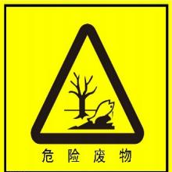 | 简介：危险废物  警告图形  表示危险废物贮存、处置场

六、结论
从环境保护角度分析，本项目的建设是可行的。

附表
建设项目污染物排放量汇总表
项目  分类 | 污染物名称 | 现有工程  排放量（固体废物产生量）① | 现有工程  许可排放量  ② | 在建工程  排放量（固体废物产生量）③ | 本项目  排放量（固体废物产生量）④ | 以新带老削减量  （新建项目不填）⑤ | 本项目建成后  全厂排放量（固体废物产生量）⑥ | 变化量  ⑦
废气 | 粉尘 | // | // | // | // | // | // | //
废水 | COD | // | // | // | // | // | // | //
废水 | 氨氮 | // | // | // | // | // | // | //
一般工业  固体废物 | 雨水池沉淀煤泥 | // | // | // | 2.0t/a | // | 2.0t/a | +2.0t/a
危险废物 | 废矿物油 | // | // | // | 0.2t/a | // | 0.2t/a | +0.2t/a
危险废物 | 废油桶 | // | // | // | 0.01t/a | // | 0.01t/a | +0.01t/a
注：⑥=①+③+④-⑤；⑦=⑥

